Публичный доклад
муниципального общеобразовательного учреждения средней общеобразовательной школы № 18 Абинского района Краснодарского края в 2010-2011 учебном году

I. Констатирующая часть.

№ | Направление/ Наименование показателя | Единица измерения | Значение  на 2009-2010 учебный год | Значение  на 2010-2011 учебный год
 | 1. Общая характеристика образовательного учреждения
1.1 | Наименование общеобразовательного учреждения | Полное наименование | Муниципальное бюджетное общеобразовательное учреждение средняя общеобразовательная школа № 18 муниципального образования Абинский район
1.2. | Организационно-правовая форма | муниципальное, государственное | муниципальное
1.3. | Месторасположение | Городское, сельское | Сельское
1.4. | Наличие лицензии | Реквизиты  (дата, №) | 23 мая 2011 г., Серия РО № 022196
1.5. | Наличие аккредитации | Реквизиты  (дата, №) | 22 февраля 2011 г., № ОП 021648
1.6. | Адрес ОУ | Индекс, муниципальное образование, населенный пункт, улица, дом | 353303, Краснодарский край, Абинский район, пос. Синегорск, ул.Лесная, 10
1.7. | Сайт ОУ | Наименование | http://sg-school-18.narod.ru
1.8. | Электронная почта | Наименование
  Sosh18@bk.mail.ru
  School18@abin.kubannet.ru
 | 2. Особенности микрорайона ОУ
2.1. | Наличие учреждений дополнительного образования для детей | Перечень учреждений |  | МБОУ ДОД «Дом детского творчества»
2.2. | Наличие спортивных школ (секций, клубов) | Перечень | Клуб «Юниор» | Волейбол, футбол, настольный теннис, ОФП, шашки/шахматы
2.3. | Наличие спортивных площадок по месту жительства | Перечень | 1 | Волейбольная площадка в п. Новом, спортивная игровая площадка по программе Краснодарского края «Площадки нашего двора»
2.4. | Наличие дошкольных образовательных учреждений | Перечень  ДОУ | Д/с № 20  Д/с № 21 | Д/С № 20  Д/с № 21
2.5. | Наличие досуговых учреждений | Перечень | Сельский дом культуры | Сельский дом культуры в пос. Синегорске и в пос. Новом
2.6. | Другие | Перечень
3. Состав обучающихся. Социальная характеристика
3.1. | Число обучающихся, из них: | человек | 89 | 85
3.1.1. | сирот | % |  | -
3.1.2. | опекаемых | % | 3% | 4%
3.1.3. | детей-инвалидов | % | 3% | 2%
3.1.4. | подвозится школьными автобусами | человек | 43 | 42
3.1.5. | Обучающихся на дому | человек | 3 | 1
3.1.6. | Обучающихся в форме экстерната | человек | 4 | 1
3.1.7. | Состоят на учете в ОПДН | человек | 0 | 0
3.1.8. | На школьном профилактическом учете | человек | 2 | 2
3.1.9. | На учете в группе риска | человек | 0 | 0
3.1.10. | Неполных семей/ в них детей | Кол-во/ человек | 11/12 | 8/11
3.1.11 | Многодетных семей/ в них детей | Кол-во/ человек | 5/11 | 6/18
3.1.12 | Малообеспеченных семей (имеющих статус)/ в них детей | Кол-во/человек | 1/3 | Нет
3.1.13. | Неблагополучных семей/ в них детей | Кол-во/ человек | Нет | Нет
3.1.14. По классам обучения
 | 1-ые классы | Кол-во кл./ число обуч-ся | 1/6 | 1/7
 | 2-ые классы | Кол-во кл./ число обуч-ся | 1/7 | 1/4
 | 3-тьи классы | Кол-во кл./ число обуч-ся | 1/11 | 1/6
 | 4-ые классы | Кол-во кл./ число обуч-ся | 1/10 | 1/9
 | 5-ые классы | Кол-во кл./ число обуч-ся | 1/10 | 1/9
 | 6-ые классы | Кол-во кл./ число обуч-ся | 1/9 | 1/10
 | 7-ые классы | Кол-во кл./ число обуч-ся | 1/6 | 1/11
 | 8-ые классы | Кол-во кл./ число обуч-ся | 1/6 | 1/7
 | 9-ые классы | Кол-во кл./ число обуч-ся | 1/12 | 1/9
 | 10-ые классы | Кол-во кл./ число обуч-ся | 1/5 | 1/9
 | 11-ые классы | Кол-во кл./ число обуч-ся | 1/7 | 1/4
 | Всего: | Кол-во кл./ число обуч-ся | 11/96 | 11/85
3.2. По типу классов:
3.2.1. | профильный | кол-во класса и наименование профилей | нет | Нет
3.2.2. | с углубленным изучением предмета | Кол-во класса и наименование предмета | нет | Нет
3.2.3. | коррекции | Кол-во классов | нет | Нет
 | компенсирующего обучения | Кол-во классов | Нет | Нет
3.2.4. | Других(класс предпрофильного обучения) | Кол-во классов и их специфика | 1 класс предпрофильного обучения | 1 класс предпрофильного обучения
3.3. | Средняя наполняемость классов | Человек | 8 | 8
3.4. Данные о национальном составе обучающихся
4. Структура управления общеобразовательным учреждением
4.1. | педсовет | Кем и когда утвержден | Протокол педагогического совета №1 от 31.08.2005 г. | Протокол педагогического совета №1 от 31.08.2005 г.
4.2. | попечительский совет | Кем и когда утвержден | Приказ директора № 238 от 23 октября 2003 года | Нет
4.2. | общее собрание трудового коллектива | Кем и когда утвержден | Протокол № 1 общего собрания трудового коллектива от 31.08.2006 года | Протокол № 1 общего собрания трудового коллектива от 31.08.2006 года.
4.4. | управляющий совет | Кем и когда утвержден | Приказ директора № 13/1-О от 01.10.2007 | Приказ директора № 13/1-О от 01.10.2007
4.5. | родительский комитет | Кем и когда утвержден | Протокол № 1 от 29.08.2008 | Протокол № 1 от 31.08.2010
4.6. | другие органы  Школьный парламент | Кем и когда утвержден | Нет | Нет
5. Условия обучения, воспитания и труда
5.1. Кадровое обеспечение учебного процесса
5.1.1 | Всего педагогических работников | Человек | 17 | 17
5.1.2. | в том числе учителей | Человек | 14 | 14
5.1.3. | Образовательный уровень педагогических работников:
 | - высшее | Человек | 13 | 13
 | - средне – специальное | Человек | 4 | 4
 | неполное высшее | Человек | Нет | Нет
 | студенты Вузов | Человек | 1 | 1
 | среднее общее | Человек | Нет | Нет
5.1.4. | Квалификация педагогов:
 | высшая квалификационная категория | % | 18% | 12 %
 | первая квалификационная категория | % | 47% | 50%
 | вторая квалификационная категория | % | 24% | 31%
 | разряды 7-12 | % | 11% | 7%
5.1.3. | Стаж работы по специальности
 | до 3-х лет | % | 2 | 12%
 | до 5-ти лет | % | Нет | Нет
 | 5-10 лет | Человек | 1 | 1
 | 10-15 лет | Человек | 2 | 1
 | 15-20 лет | Человек | 2 | 3
 | свыше 20 лет | Человек | 10 | 10
5.1.4. | Возрастной состав педагогических работников:
 | до 25 лет | % | 12% | 12%
 | 25-30 лет | % | Нет | 6%
 | 30-35 лет | % | 6% | 6%
 | 35-40 лет | % | 12% | 6%
 | 40-45 лет | % | 35% | 12%
 | 45-50 лет | % | 6% | 24%
 | 50-55 лет | % | 6% | 12%
 | женщины свыше 55 лет | Человек | 2 | 3
 | мужчины свыше 60 лет | Человек | 1 | 1
5.1.5. | Имеют звания заслуженный (народный) учитель РФ | Человек | Нет | Нет
5.1.6. | Отличник просвещения | Человек | Нет | Нет
5.1.7. | Почетный работник общего образования РФ | Человек | Нет | Нет
5.1.8. | Заслуженный учитель Кубани | Человек | Нет | Нет
5.1.9. | Являются победителями конкурсов: |  | Нет | Нет
5.1.10 | Лучших учителей РФ | Человек | Нет | Нет
5.1.11. | Конкурса «Учитель года»: |  | Нет | Нет
 | Муниципальный тур | Человек | Нет | Нет
 | Краевой тур | Человек | Нет | Нет
5.1.12. | Награждены премиями: |  | Нет | Нет
 | Главы администрации Краснодарского края |  | Нет | Нет
 | Главы муниципального образования |  | Нет | Нет
5.1.14. | Использование ИКТ в образовательном процессе: |  | 17 | 17
5.1.15 | прошли курсовую подготовку по использованию ИКТ | Кол-во | нет | Нет
5.1.16 | владеют ИКТ | Кол-во | 17 | 17
5.1.17 | используют ИКТ в образовательном процессе | Кол-во | 17 | 17
5.1.18 | используют интерактивную доску в образовательном процессе | Кол-во | Нет | 4
5.1.19. | Обеспеченность образовательного процесса учителями в соответствии с базовым образованием | % | 100% | 100%
5.1.14. | Обеспеченность профильного обучения и предпрофильной подготовки учителями не ниже II квалификационной категории | Да/нет | Да | Да
5.2. Учебно-материальная база (оснащенность и благоустройство)
5.2.1. | Обеспечение температурного режима в соответствии с СанПиН | Да/нет | Да | Да
5.2.2. | Наличие работающей системы холодного и горячего водоснабжения (включая локальные системы), обеспечивающей необходимый санитарный и питьевой режим в соответствии с СанПиН | Да/нет | Да | Да
5.2.3. | Наличие работающей системы канализации, а также оборудованных в соответствии с СанПиН туалетов | Да/нет | Да | Да
5.2.4. | Наличие оборудованных аварийных выходов, необходимого количества средств пожаротушения, подъездных путей к зданию, отвечающих всем требованиям пожарной безопасности | Да/нет | Да | Да
5.2.5. | Соответствие электропроводки здания современным требованиям безопасности | Да/нет | Да | Да
5.2.6. | Наличие у учреждения собственной (или на условиях договора пользования) столовой или зала для приёма пищи площадью в соответствии с СанПиН | Да/нет | Да | Да
5.2.7. | Наличие у учреждения собственного (или на условиях договора пользования) безопасного и пригодного для проведения уроков физической культуры спортивного зала площадью не менее 9х18 м при высоте не менее 6 м с оборудованными раздевалками, действующими душевыми комнатами и туалетами | Да/нет | Нет | Нет
5.2.10. | Наличие у учреждения действующей пожарной сигнализации и автоматической системы оповещения людей при пожаре | Да/нет | Да | Да
5.2.11. | Наличие в учреждении собственных (или на условиях договора пользования) компьютерных классов, оборудованных металлической дверью, электропроводкой, кондиционером или проточно-вытяжной вентиляцией, немеловыми досками, и площадью, обеспечивающей установку компьютеров в количестве не менее m/2 + 2, включая компьютер учителя (где m - проектная наполняемость классов в соответствии с предельной численностью контингента школы) из расчета не менее 1 кабинета на 400 учащихся (но не менее 1 класса в учреждении) | Да/нет | Да | Да
5.2.12. | Наличие в учреждении кабинета физики с подводкой низковольтного электропитания к партам учащихся (включая независимые источники) и лаборантской (для школ, имеющих классы старше 7-го) | Да/нет | Нет | Нет
5.2.13. | Наличие в учреждении кабинета химии с вытяжкой и подводкой воды к партам учащихся и лаборантской (для школ, имеющих классы старше 7-го) | Да/нет | Нет | Нет
5.2.15. | Благоустроенность пришкольной территории (озеленение территории, наличие оборудованных мест для отдыха) | Да/нет | Да | Да
5.2.16. | Наличие в здании, где расположено учреждение, собственного (или на условиях договора пользования) лицензированного медицинского кабинета | Да/нет | Нет | Да
5.2.17. | Число компьютеров всего, в том числе: | Кол-во | 29 | 22
 | Количество компьютеров для осуществления образовательного процесса | Кол-во | 18 | 18
5.2.18. | Число школьников в расчете на один компьютер, используемый для осуществления образовательного процесса | Человек | 5 | 5
5.2.19. | Количество мультимедийных проекторов | Кол-во | 7 | 7
5.2.20. | Число школьников в расчете на 1 мультимедийный проектор | Человек | 12 | 12
5.2.21. | Количество интерактивных досок | Кол-во | Нет | 2
5.2.22. | Число школьников в расчете на 1 интерактивную доску | Кол-во | Нет | 42
5.2.23. | Наличие у учреждения комплекта лицензионного или свободно распространяемого общесистемного и прикладного программного обеспечения (операционная система, офисные программы (редакторы текстов, таблиц), СУБД, навигаторы) для каждого установленного компьютера | Да/нет | Да | Да
5.2.24. | Наличие у учреждения (или на условиях договора пользования) оборудованной территории для реализации раздела «Лёгкая атлетика» программы по физической культуре (размеченные дорожки для бега со специальным покрытием, оборудованный сектор для метания и прыжков в длину) | Да/нет | Да | Да
5.2.25. | Наличие по каждому из разделов физики (электродинамика, термодинамика, механика, оптика, ядерная физика) лабораторных комплектов (в соответствии с общим количеством лабораторных работ согласно программе по физике в 7-11 классах) в количестве не менее m/2 + 1 (где m – проектная наполняемость классов в соответствии с предельной численностью контингента школы) | Да/нет | Да | Да
5.2.26. | Наличие по каждому из разделов химии (неорганическая химия, органическая химия) лабораторных комплектов оборудования и препаратов (в соответствии с общим количеством лабораторных работ согласно программе по химии в 7-11 классах) в количестве m/2 + 1 (где m – проектная наполняемость классов в соответствии с предельной численностью контингента школы) | да/нет | Нет | Нет
5.2.27. | Наличие по каждому из разделов биологии (природоведение (окружающий мир), ботаника, зоология, анатомия, общая биология) лабораторных комплектов (в соответствии с общим количеством лабораторных работ согласно программе по биологии в 5-11 классах) в количестве m/2 + 1 (где m – проектная наполняемость классов в соответствии с предельной численностью контингента школы) | Да/нет | Нет | Нет
5.2.28. | Наличие всех карт в соответствии с реализуемыми программами по географии или наличие лицензионного демонстрационного компьютерного программного обеспечения по каждому из разделов географии | Да/нет | Нет | Нет
5.2.29. | Наличие всех карт в соответствии с реализуемыми программами по истории или лицензионного демонстрационного компьютерного программного обеспечения по каждому из курсов истории | Да/нет | Да | Да
5.2.30. | Наличие скоростного выхода в Интернет (скорость канала не ниже 128 кб/с) | Да/нет | Да | Да
5.2.31. | Кол-во школьных автобусов для подвоза учащихся | ед. | 1 | 1
5.3. Организация питания
5.3.1. | Размер дотации на питание в день на одного обучающиегося |  |  | 5 руб
 | - региональный бюджет | Сумма | 5 руб | 5 руб
 | - муниципальный бюджет | Сумма
5.3.2. | Размер родительской платы на питание обучающихся в день | Сумма | 20 рублей | 25 рублей
5.3.3. | Размер дотации на питание обучающихся классов КРО УII вид |  | Нет | Нет
 | - 7-10 лет |  | Нет | Нет
 | - 11-17 лет |  | Нет | Нет
5.3.4. | Размер дотации (из фонда экономии) на организацию питания учащихся из малообеспеченных семей |  | Нет | Нет
5.3.7. | Всего питаются с родительской доплатой | Человек | 85 | 83
 | в 1-4 классах | Человек | 42 | 26
 | в 5-9 классах | Человек | 31 | 44
 | в 10-11 классах | Человек | 12 | 12
5.3.8. | Общий охват диетическим питанием | Человек | Нет | Нет
 | в 1-4 классах | Человек | Нет | Нет
 | в 5-9 классах | Человек | Нет | Нет
 | в 10-11 классах | Человек | Нет | Нет
5.3.9. | Питаются бесплатно обучающиеся из малообеспеченных семей, в том числе: | Человек | Нет | Нет
 | в 1-4 классах | Человек | Нет | Нет
 | в 5-9 классах | Человек | Нет | Нет
 | в 10-11 классах | Человек | Нет | Нет
5.3.10. | Охвачено 2-х разовым питанием обучающих, включая посещающих ГПД, всего: | Человек | Нет | Нет
 | со 100% оплатой | Человек | Нет | Нет
 | с 50% оплатой | Человек | Нет | Нет
5.3.11. | Охват детей образовательными программами по культуре здорового питания | Человек | Нет | Нет
 | в 1-4 классах | Человек | Нет | Нет
 | в 5-6 классах | Человек | Нет | Нет
5.3.12. | Общий охват горячим питанием: | Человек | 89 | 83
 | в 1-4 классах | Человек | 32 | 26
 | в 5-9 классах | Человек | 39 | 44
 | в 10-11 классах | Человек | 18 | 12
6. Учебный план общеобразовательного учреждения. Режим обучения
6.1. | Учебный план общеобразовательного учреждения. (Включить пояснительную записку к учебному плану и все имеющиеся в школе учебные планы). |  | Прилагается | Прилагается
6.2. | Режим обучения (Годовой календарный план-график) |  | Прилагается | Прилагается
6.2.1. | продолжительность урока | минут | 40 минут | 40 мин (2-11 классы)  В 1 «А» классе: 35 мин. сентябрь-октябрь 3 урока, ноябрь–декабрь – 4 урока;  45 мин. январь-май 4 урока (1 день 5 уроков).
6.2.2. | продолжительность учебной недели | дней | 5/6 дней | 5/6 дней
6.2.3. | Перечень классов, обучающихся в 1-ю смену | Перечень | 1, 4-11 | 1-9, 11
6.2.4. | Перечень классов, обучающихся в 2-ю смену | Перечень | 2, 3 | Нет
6.2.5. | Расписание звонков (1-й и 2-й смены) |  | Прилагается | Прилагается
6.2.6. | Каникулы:
 | осенние | Дата начало/дата окончание | 2.11.2009 г. - 08.11.2009 г. | 02.11.2010г. - 08.11.2010г.
 | зимние | Дата начало/дата окончание | 28.12.09 г.-10.01.2010 г. | 28.12.2010г. – 10.01.2011г.
 | весенние | Дата начало/дата окончание | 23.03.2010 г. - 31.03.2010 г. | 23.03.2011г. – 31.03.2011г.
6.2.6. | летние | Дата начало/дата окончание | 30.05.2010 г. – 31.08.2010 г. | 30.05.2011г. – 31.08.2011г.
7. Финансовое обеспечение функционирования и развития общеобразовательного учреждения
7.1. Финансирование из бюджетов разных уровней
7.1.1. | Распределение средств, направляемых из краевого бюджета на реализацию общеобразовательных программ:
 | - на оплату труда работников | % | 91% | 95%
 | - на материальные затраты | % | 9% | 5%
7.1.2. | Установление долей ФОТ
 | - доля ФОТ педагогического персонала осуществляющего учебный процесс | % | 70% | 68,5%
 | - доля ФОТ административно-управленческого, учебно-вспомогательного, младшего обслуживающего персонала | % | 30% | 30,4%
 | - педагогического персонала, не связанного с учебным процессом | % | Нет | 1,1%
7.1.3. | Доля ФОТ на установление доплат за дополнительные виды работ, относящихся к неаудиторной, (внеурочной) деятельности учителя. | % | 12% | 12%
7.1.4. | Доля расходов на стимулирующую надтарифную часть ФОТ | % | 20% | 25%
7.1.5. | Стоимость педагогической услуги | рублей | 13,69руб. | 12,87%
7.1.6. | Бюджет ОУ на финансовый год, в том числе:
 | - Услуги связи | тыс.рублей | 3545 руб | 11,4
 | - Транспортные услуги | тыс.рублей | Нет | Нет
 | - Коммунальные услуги | тыс.рублей | 39000 руб | 75,2%
 | - Текущий ремонт здания | тыс.рублей | 10000 руб | Нет
 | - Капитальный ремонт здания | тыс.рублей | Нет | 30
 | - Приобретение оборудования | тыс.рублей | 410000 руб | 268,5
 | - Краевые целевые программы | тыс.рублей | 39838 руб | 296,8
 | - Муниципальные целевые программы | тыс.рублей | 8527 руб | 323,1
7.1.7. | Получение грантов, премий | тыс.рублей | Нет | Нет
7.1.8. | Другие поступления | тыс.рублей | 6500 руб | Нет
7.2. Внебюджетные доходы и расходы
7.2.1. | Перечень доходов | тыс.рублей | 86375 руб | 85000 руб
7.2.2. | Перечень расходов |  | 86375 руб | 85000 руб
8. Результаты учебной деятельности
8.1. | Динамика уровня развития различных навыков и умений, усвоения знаний (например: функционального чтения и др.). | %
8.2. | Динамика качества обученности учащихся на разных ступенях обучения, соотношение качества обученности выпускников начальной школы и учащихся подростковой ступени (5,6,7 классы) | % | 40 % | 38%
8.3. | Отношение среднего балла ЕГЭ по русскому языку данной школы  - к среднему баллу по району | % | 51,7/59,9 | 67,8/61,3
8.4. | Отношение среднего балла ЕГЭ по математике данной школы  - к среднему баллу по району |  | 37,3/41,9 | 48,5/43,9
8.5. | Доля выпускников 11 классов, преодолевших порог успешности в общей численности выпускников 11 классов ОУ | % | 100 % | 100%
8.6. | Доля выпускников сдавших ЕГЭ на «2» в общей численности выпускников ОУ. |  | 0 % | Нет
8.7. | Доля второгодников ОУ в общей численности учащихся ОУ | % | Нет | Нет
8.4. | Число школьников, ставших победителями и призерами предметных олимпиадах | Человек | Нет | 3
8.4.1. | районного (городского) уровня | Человек | Нет | 3
8.4.2. | краевого (зонального) уровня | Человек | Нет | Нет
8.4.3. | федерального (международного) уровня | Человек | Нет | Нет
8.5. | Число школьников, ставших победителями и призерами творческих конкурсов | Человек | 1 | Нет
8.5.1. | районного (городского) уровня | Человек | 1 | Нет
8.5.2. | краевого (зонального) уровня | Человек | Нет | Нет
8.5.3. | федерального (международного) уровня | Человек | 0 | Нет
8.6. | Число школьников, ставших победителями и призерами спортивных соревнования | Человек | 5 | 24
8.6.1. | районного (городского) уровня | Человек | 5 | 24
8.6.2. | краевого (зонального) уровня | Человек | Нет | Нет
8.6.3. | федерального (международного) уровня | Человек | Нет | Нет
8.5. | Доля выпускников, поступивших в профессиональные учебные заведения (ВПО, СПО, НПО), в соответствии с профилем обучения в школе (для профильных классов) | % | Нет | Нет
9. Состояние здоровья школьников и безопасная образовательная среда
9.1. | Доля детей, имеющих отклонения в здоровье (с понижением остроты зрения, с дефектом речи, со сколиозом, с нарушением осанки) при поступлении в 1й класс школу | % | Нет | Нет
9.2. | Долей детей с отклонениями в здоровье в возрасте 15 лет | % | 1% | 33%
9.3. | Доля учащихся, получивших травмы в учебное время, в общей численности учащихся школы | % | нет | нет
10. Система дополнительного образования в школе
10.1. | Количество кружков, клубов, спортивных секций (дополнительное образование) | Кол-во | 16 | 12
10.2. | Число учащихся школы, охваченных дополнительным образованием, в том числе | Кол-во | 89 | 83
 | в ОУ | Кол-во | 89 | 83
 | в системе культуры и спорта | Кол-во | 15
10.3. | Охват учащихся дополнительным образованием (в % от общей численности) | % | 93% | 98 %
11. Перечень платных дополнительных услуг
11.1. | Перечень платных дополнительных услуг |  | нет | нет
12. Социальное партнерство ОУ
12.1. | Партнеры |  | Нет | Нет
12.2. | Направления сотрудничества |  | Нет | Нет

(аналитическая часть – приложение №2)

Публичный доклад
общеобразовательного учреждения Краснодарского края
муниципального бюджетного общеобразовательного учреждения средней общеобразовательной школы № 18 муниципального образования Абинский район Краснодарского края в 2010-2011 учебном году.

Аналитическая часть

- Краткий анализ положительных результатов работы общеобразовательного учреждения в отчетном году.
В течение 2010-2011 учебного года основной целью, над которой работал коллектив, являлось повышение качества образования. В целом коллектив достиг желаемых результатов , о чём свидетельствуют результаты итоговой аттестации учащихся . Анализ успеваемости .
МОНИТОРИНГ УСПЕВАЕМОСТИ УЧАЩИХСЯ ЗА ПОСЛЕДНИЕ ПЯТЬ ЛЕТ.

Информация
муниципального бюджетного общеобразовательного учреждения средней общеобразовательной школы № 18
о результатах обучения за 2010-2011 учебный год
Класс | Количество учащихся |  |  |  |  | Окончили  на «5» (указать количество и Ф.И.) |  |  |  |  | Окончили  на «4» и «5» (указать количество) |  |  |  |  | Окончили  с неудовлетворительными отметками (указать количество, Ф.И., предметы)
Класс | Четверти |  |  |  | Год | Четверти |  |  |  | Год | Четверти |  |  |  | Год | Четверти |  |  |  | Год
Класс | 1 | 2 | 3 | 4 | 2010-2011 | 1 | 2 | 3 | 4 | 2010-2011 | 1 | 2 | 3 | 4 | 2010-2011 | 1 | 2 | 3 | 4 | 2010-2011
1 | 7 | 7 | 7 | 7 | 7 | - | - | - | - | - | - | - | - | - | - | - | - | - | - | -
2 | 4 | 4 | 4 | 4 | 4 | - | - | - | - | - | - | - | - | - | - | - | - | - | - | -
3 | 7 | 7 | 7 | 6 | 6 | - | - | 1 (Сысолин Кирилл) | - | - | 3 | 4 | 3 | 4 | 4 | - | - | - | - | -
4 | 9 | 9 | 9 | 9 | 9 | - | - | - | - | - | 5 | 5 | 4 | 4 | 4 | - | - | - | - | -
5 | 9 | 9 | 9 | 9 | 9 | - | - | - | - | - | 5 | 2 | 5 | 5 | 5 | - | - | - | - | -
6 | 10 | 10 | 10 | 10 | 10 | - | - | - | - | - | 1 | 1 | 3 | 3 | 3 | - | - | - | - | -
7 | 11 | 11 | 11 | 11 | 11 | - | - | - | - | - | 3 | 1 | 3 | 4 | 4 | - | - | - | - | -
8 | 6 | 6 | 6 | 7 | 7 | - | - | - | 1 (Часова Ксения) | 1 (Часова Ксения) | 1 | 1 | - | 1 | 1 | - | - | - | - | -
9 | 9 | 8 | 9 | 9 | 9 | - | - | - | - | - | - | - | - | - | - | - | - | - | - | -
10 | 9 | 9 | 9 | 9 | 9 | - | - | - | - | - | - | 2 | - | 2 | 2 | - | - | - | - | -
11 | 4 | 4 | 4 | 4 | 4 | - | - | - | - | - | - | 3 | - | 4 | 4 | - | - | - | - | -
итого | 85 | 85 | 85 | 85 | 85 | - | - | 1 | 1 | 1 | 18 | 19 | 18 | 27 | 27 | - | - | - | - | -

Анализ
МБОУ СОШ № 18 по подготовке и проведению ЕГЭ
в 2010-2011 учебном году.

В 2009-2010 учебном году одной из проблем государственной (итоговой) аттестации явился маленький процент выбора выпускниками 11 класса предметов по выбору (14%). Поэтому в 2010-2011 учебном году администрация школы сосредоточила свои усилия для продолжения работы по развитию и совершенствованию системы подготовки к государственной итоговой аттестации в 11 классе не только по обязательным предметам, но и предметам по выбору.
Достижение школой этой цели стало возможным благодаря контролю учебно-воспитательного процесса в школе:
Основными элементами контроля были:
- состояние преподавания учебных предметов;
- качество ведения школьной документации;
- выполнение учебных программ, предусмотренного минимума письменных контрольных, практических, лабораторных работ;
- анализ диагностических работ районного и краевого уровней;
- подготовка и проведение итоговой аттестации за курс средней школы;
- выполнение решений совещаний при заместителе директора по УВР, пед. советов.
В течение года зам. директора по УВР Горелова С.А. и директор школы С.В. Канунникова отслеживали состояние преподавания предметов, выносимых на ЕГЭ. С целью контроля за подготовкой к итоговой аттестации было посещено более 30 уроков математики, русского языка, химии, биологии, обществознания и истории (данные приведены на основании справок текущего контроля, ВШК).
Каждый месяц администрацией школы велся контроль за ведением классных журналов, о чем свидетельствуют записи замечаний в конце журналов. По итогам контроля можно сделать вывод, что очень тщательно, ответственно ведут эту работу учителя-предметники: Глеба Л.А., Рязапова Э.М., Дульдий Г.А., Рязапов М.М. Ими не получено ни одного замечания в течение учебного года. Грамотно ведут журналы следующие классные руководители: Рязапова Э.М., Дульдий Г.А., Бойко Э.Е. (данные приведены на основании справок текущего контроля, ВШК). Учебный план на прошедший учебный год выполнен. Учебные программы пройдены.
В течение года администрация подводила итоги работы по реализации плана работы со слабоуспевающими детьми, что отражено в справках ВШК, текущего контроля, протоколах совещаний при директоре, зам.директора по УВР.
В 2010-2011 уч. году учащиеся 11 класса выполняли контрольно-диагностические работы различного уровня. Работы проводились согласно тематике диагностических работ по математике, на основе модифицированного текста по русскому языку в целях:
1. Проверки уровня подготовки учащихся к ЕГЭ, их ознакомления c формами заданий ЕГЭ;
2. Привлечения внимания учителей и учащихся к видам заданий, традиционно вызывающих наибольшие трудности при выполнении.
3. Прогнозирования затруднений у учащихся;
4. Организации качественной работы с различными группами учащихся;
5. Улучшения подготовки учащихся 11 классов к итоговой аттестации по русскому языку.
Тематика диагностических работ и структура работы по модифицированному тексту была известна учителю и выпускникам.
Сравнительные результаты работ за период (декабрь- апрель) отражены в таблицах и диаграммах отдельно по классам и в общем по школе.
Русский язык 11 класс
11 А класс

 | Декабрь | Март | Апрель
«2» | 1 | 0 | 0
«3» | 1 | 1 | 1
«4» | 1 | 3 | 3
«5» | 1 | 0 | 0

Результаты диагностических работ
Русский язык 11 класс 2010-2011 учебный год
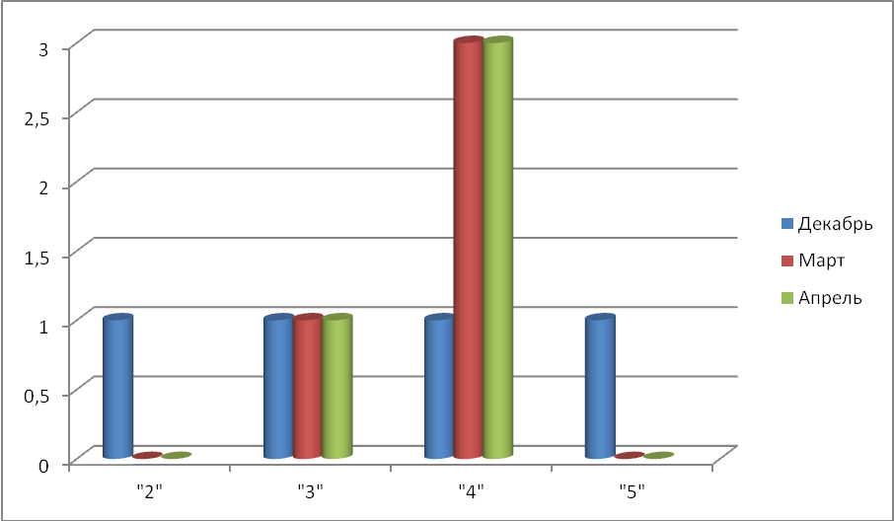

Из диаграммы видно, что с «2» учащиеся написали КТДР лишь в декабре. Это доказывает, что учителем – предметником Рязаповой Э.М. был верно составлен план ликвидации пробелов и выработана система подготовки выпускников к ЕГЭ, эффективно организована индивидуальная работа с учащимися по отработке «западающих» тем. Сравним результаты диагностических работ этого года с результатами этих же ребят в прошлом учебном году.
Сравнительная диаграмма результатов КТДР
Русский язык 2009-2010 учебный год и 2010-2011 учебный год
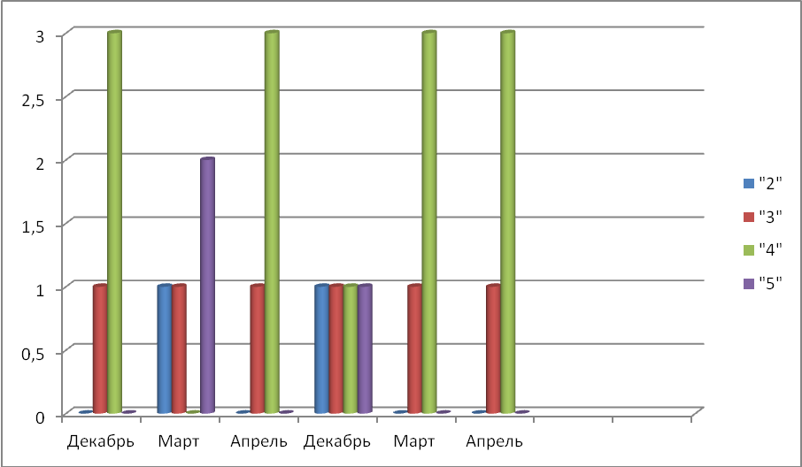
10 класс 2009-2010 уч.г. 11 класс 2010-2011 уч. год
Как видно аналогичная картина наблюдалась и в прошлом году в апреле, во втором полугодии учащимися были накоплены знания, умения и навыки для получения качественных отметок, т.е благодаря усилиям учителя – предметника Рязаповой Э.М. учащиеся к государственной (итоговой) аттестации подошли на пике своих возможностей . Об этом свидетельствуют результаты сдачи ЕГЭ по русскому языку.
Все 4 выпускника 11 класса, допущенные решением педагогического совета № 8 от 24 мая 2011 года, преодолели порог успешности по русскому языку.
Учебный предмет | Кол-во участников | Порог успешности | Средний балл ЕГЭ по России | Средний балл ЕГЭ по краю | Средний балл ЕГЭ по району | Средний балл  по школе | Максималный  балл  по школе | Минимальный балл по школе | Кол-во выпускников , не преодолевших порог успешности
Русский язык | 4 чел.(100%) | 36 |  |  |  | 67,8 | 81 | 49 (Пугаченко А.) | 0

Математика 11 класс
 | Ноябрь | Декабрь | Январь | Март | Апрель
«2» | 0 | 25% | 0 | 0 | 0
«3» | 0 | 75% | 100% | 100% | 100%
«4» | 100% | 0 | 0 | 0 | 0
«5» | 0 | 0 | 0 | 0 | 0
Результаты диагностических работ алгебра 2010-2011 уч. год:
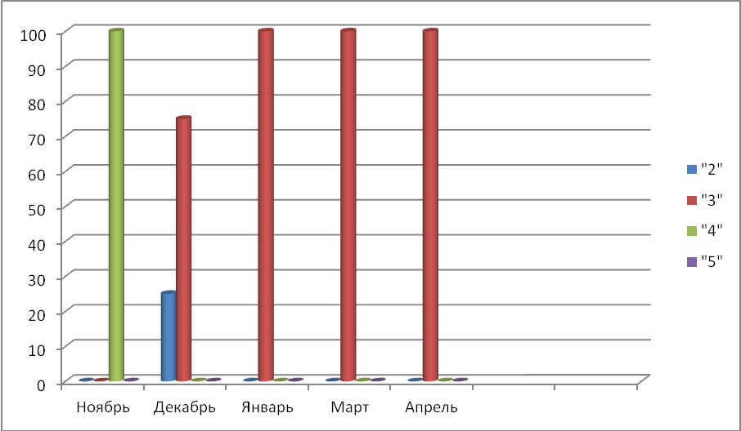
Отчетливо видно стабильность получения удовлетворительных отметок выпускниками во втором полугодии, но необходимо отметить, что в течение учебного года нет роста хороших отметок, при этом учитель- предметник Горелова С.А. вела не только работу в классе на уроке, но и индивидуальную работу с каждым учеником по ликвидации пробелов в знаниях учащихся.
Результаты обучения этих же выпускников за тот же период в 10 классе 2009-2009 года были таковы:
 | Октябрь | Ноябрь | Декабрь | Январь | Февраль | Апрель
«2» | 50% | 75% | 25% | 25% | 25% | 0
«3» | 50% | 25% | 75% | 75% | 75% | 0
«4» | 0 | 0 | 0 | 0 | 0 | 100%
«5» | 0 | 0 | 0 | 0 | 0 | 0

Сравнительная диаграмма результатов КТДР, МТДР алгебра 2009-2010 и 2010-2011 уч. годов

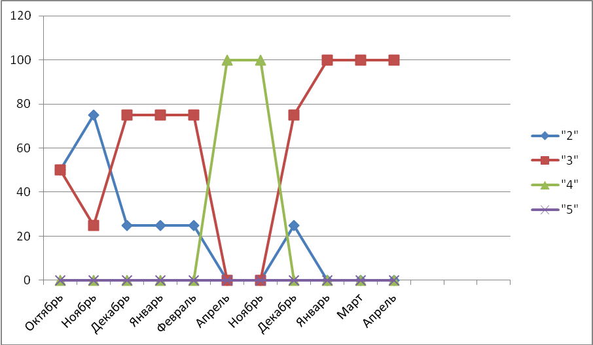
10 класс 11 класс

Результаты ЕГЭ по математике в 2011 году :
Учебный предмет | Кол-во участников | Порог успешности | Средний балл ЕГЭ по России | Средний балл ЕГЭ по краю | Средний балл ЕГЭ по району | Средний балл  по школе | Максималный  балл  по школе | Минимальный балл по школе | Кол-во выпускников , не преодолевших порог успешности
Математика | 4 чел.(100%) | 24 |  |  |  | 48,5 | 63 | 41  (Нов К.) | 0
Таким образом, все выпускники школы получили аттестат о среднем (полном) общем образовании.
Учащиеся МБОУ СОШ № 18 для сдачи экзамена по выбору в форме и по материалам ЕГЭ выбрали 4 предмета из предлагаемых. Выбор предметов распределился так:
История – 1человек из 4 (25%)
Обществознание – 3 человека из 4 (75%)
Биология – 1 человек из 4 (25%)
Химия – 1 человек из 4 (25%).
Выбор предметов для сдачи ЕГЭ 2010-2011 уч.год
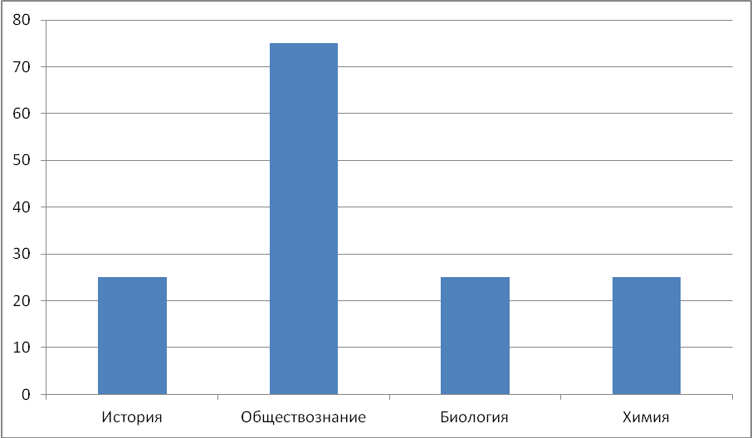

При прохождении государственной (итоговой) аттестации за курс средней (полной) общей школы все выпускники 11 класса (100%) выбрали предметы по выбору для сдачи экзаменов: историю (учитель Рязапов М.М.), обществознание (учитель Рязапов М.М.), химия (учитель Дульдий Г.А.), биология (учитель Глеба Л.А.). Таким образом, на протяжении всего учебного года был хорошо поставлен методический аспект в работе по подготовке учащихся к ЕГЭ. Были приложены все усилия, чтобы учащиеся выпускного класса выбирали предметы и качественно готовились к экзаменам. Все учащиеся 11 класса закончили школу на «4» и «5» (качество 100%). На первом заседании школьных методических объединений в 2010-2011 учебном году были проанализированы результаты ЕГЭ, качество подготовки учащихся к ЕГЭ, вскрыты причины пробелов в знаниях учащихся, выработаны меры по их устранению.

Табл. 1
 | 4 предмета
Всего | 4чел. ( 100%)

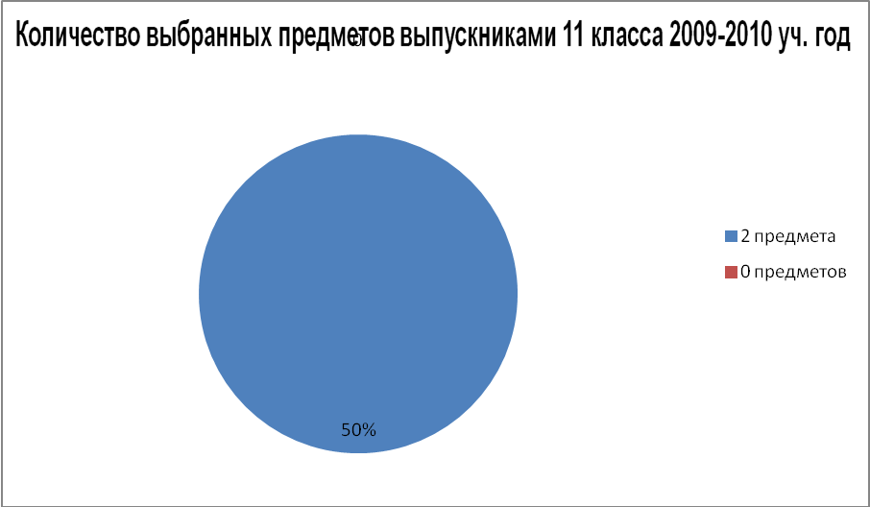
История:
0-25 баллов - 0 человек
26-50 баллов – 1 человек
51-75 баллов – 0 человек
76-100 баллов – 0 человек
Порог успешности 31 балл.
Учебный предмет | Кол-во участников | Порог успешности | Средний балл ЕГЭ по России | Средний балл ЕГЭ по краю | Средний балл ЕГЭ по району | Средний балл  по школе | Кол-во выпускников , не преодолевших порог успешности
История | 1чел(25%) | 30 |  |  |  | 35 | 0
Обществознание:
Учебный предмет | Кол-во участников | Средний балл ЕГЭ по России | Средний балл ЕГЭ по краю | Средний балл ЕГЭ по району | Средний балл  по школе | Кол-во выпускников , не преодолевших порог успешности
Обществознание | 3чел(75%) |  |  |  | 61.6 | 0

Учебный предмет | Кол-во участников | Средний балл ЕГЭ по России | Средний балл ЕГЭ по краю | Средний балл ЕГЭ по району | Средний балл  по школе | Кол-во выпускников , не преодолевших порог успешности
Биология | 1чел(25%) |  |  |  | 67 | 0

Учебный предмет | Кол-во участников | Средний балл ЕГЭ по России | Средний балл ЕГЭ по краю | Средний балл ЕГЭ по району | Средний балл  по школе | Кол-во выпускников , не преодолевших порог успешности
Химия | 1чел(25%) |  |  |  | 64 | 0

Самый высокий результат показала при сдаче предмета русский язык (учитель Рязапова Э.М.) выпускница 11 класса Мартояс К., которая набрала 81 балл. Причина кроется в том, что учитель – предметник при подготовке к экзамену применяла нужные, необходимые индивидуально для выпускника методы и приемы подачи, закрепления нового материала, контроля пройденного. Уделяла большое внимание повторению, как на уроках, так и во время консультаций, дополнительных занятий.

Средний балл | Русский язык | Математика | Обществознание | История | Биология | Химия
Школа | 67,8 | 48,5 | 61,6 | 35 | 67 | 64
Район
Край
Россия

Количество учащихся, не преодолевших порог успешности – 2011
% успеваемости | Русский язык | Математика | Обществознание | История | Биология | Химия
Школа | 0 | 0 | 0 | 0 | 0 | 0
Район
Край
Россия | 4,1
Общие сведения о результатах сдачи ЕГЭ учащимися МБОУ СОШ № 18 в 2010-2011 уч. году приведены в приложении 1.
Сведения о результатах ЕГЭ за 3 года приведены в приложении 2.
Таким образом, поставленная задача об увеличении количества учащихся, выбирающих предметы по выбору на государственной (итоговой) аттестации была успешно решена. Все учащиеся 11 класса (100%) выбрали предметы по выбору, из них 50% выбрали по 2 предмета. Большую роль в решении поставленной задачи сыграла классный руководитель 11 класса Бойко Э.Е., которая держала тесную связь с родителями, своевременно информировала их о результатах КТДР и МТДР, административных и тематических контрольных работ, нормативные документы федерального, регионального, муниципального и школьного уровней. Все выпускники по всем предметам преодолели порог успешности. Прослеживается положительная динамика среднего балла по русскому языку с 51,7 баллов в 2010 году до 67,8 баллов в 2011 году, положительная динамика максимального балла по русскому языку с 58 баллов в 2010 году до 81 балла в 2011 году, положительная динамика по русскому языку минимального балла с 48 баллов в 2010 году до 49 баллов в 2011 году.
Прослеживается положительная динамика среднего балла по математике с 37,3баллов в 2010 году до 48,5 баллов в 2011 году. Положительная динамика максимального балла по математике с 45 баллов в 2010 году до 63 баллов в 2011 году, положительная динамика по математике минимального балла с 25 баллов в 2010 году до 41 балла в 2011 году.
Прослеживается положительная динамика среднего балла по обществознанию с 58,8 в 2009 году до 61.6 в 2011 году.
Отрицательная динамика среднего балла произошла по истории:
2009г. – 52,7 баллов
2010г. – 50 баллов
2011г. – 35 баллов
Учителю-предметнику Рязапову Мелису Максудовичу необходимо подробно проанализировать результаты ЕГЭ по истории для достижения более высоких результатов при ЕГЭ выпускниками в последующие годы.
Таким образом, в ходе анализа подготовки и проведения государственной (итоговой) аттестации в 11 классе в МБОУ СОШ № 18 в 2011 году выявилась проблема снижения качества знаний по истории.

Задачи на 2011-2012 уч. год
1. Педагогическому коллективу школы:
1.1. Работать на результат качественно с самого начала учебного года по наработанному алгоритму.
2. Учителям - предметникам:
2.1. Повысить качество проведения учебных занятий.
2.2. Усилить индивидуальную работу с учащимися разного уровня обученности при подготовке к ЕГЭ.
2.3. Вести и регулярно заполнять диагностические карты для слабоуспевающих учащихся.
3. Классному руководителю 11 класса вести тесную связь с родителями выпускников.
4. Руководителям школьных МО: Рязаповой Р.С. и Глеба Л.А.:
4.1.На заседаниях школьных методических объединений учителей проанализировать результаты сдачи ЕГЭ, выделить «проблемные» темы, обратив особое внимание на формирование у учащихся ключевых компетенций по предмету.
4.2. На заседаниях МО организовать обмен опытом по подготовке учащихся к ЕГЭ, отработке «западающих» тем.
4.3. Продолжить работу со слабоуспевающими и сильными учащимися 11-го класса.

Директор школы С.В. Канунникова

Зам. директора по УВР СА. Горелова

Приложение 1
Общие сведения о результатах ЕГЭ выпускников
МОУ СОШ № 18 в 2010-2011 учебном году.

Учебный предмет | Кол-во участников | Минимальное  кол-во баллов ЕГЭ,  подтверждающее освоение общеобр.программ по стандарту | Средний балл ЕГЭ по России | Средний балл ЕГЭ по краю | Средний балл  по району | Средний балл  по школе | Максималный  балл  по школе | Минимальный балл по школе | Кол-во участников  ЕГЭ с результатом ниже минимального кол-ва баллов
Русский язык | 4 чел.(100%) | 36 |  |  |  | 67,8 | 81 | 49 | 0
Математика | 4 чел.(100%) | 24 |  |  |  | 48,5 | 63 | 41 | 0
История | 1чел(25%) | 30 |  |  |  | 35 | 35 | 35 | 0
Обществознание | 3чел(75%) | 39 |  |  |  | 61,6 | 75 | 42 | 0
Биология | 1 человек (25%) | 36 |  |  |  | 67 | 67 | 67 | 0
Химия | 1 человек (25%) | 32 |  |  |  | 64 | 64 | 64 | 0

Приложение 2

Сравнительные результаты ЕГЭ выпускников МОУ СОШ № 18 2008- 2009 и 2009-2010 уч. годов

Средний балл | Русский язык |  |  | Математика |  |  | Информа  тика |  | Литера  тура |  | Общество  знание |  |  | Физика |  | История России |  |  | География |  | Биология | Химия
Средний балл | 2009 | 2010 | 2011 | 2009 | 2010 | 2011 | 2009 | 2010 | 2009 | 2010 | 2009 | 2010 | 2011 | 2009 | 2010 | 2009 | 2010 | 2011 | 2009 | 2010 | 2011 | 2011
Школа | 61,4 | 51,7 | 67,8 | 47 | 37,3 | 48,5 | 64 | - | 46 | - | 58,8 | - | 61,6 | 29 | - | 52,7 | 50 | 335 | 72 | 56 | 67 | 64
Район | 57,9 | 60,3 |  | 43,2 | 42,2 |  | 53,1 | 62,1 | 51,5 | 61,8 | 56,1 | 55,9 |  | 46,3 | 49,8 | 45 | 49,3 |  | 57,9 | 49,8
Край | 57,2 | 59,1 |  | 42,6 | 41,6 |  | 56,7 | 64,6 | 55,9 | 59,6 | 55,9 | 54,9 |  | 46 | 48,3 | 43,8 | 46,5 |  | 51 | 48,3
Россия | 56,4 | 58 |  | 42,9 | 43,7 |  | 56,1 | 62,3 | 61,8 | 53 | 56,4 | 56 |  | 49 | 49,8 | 48 | 48,7 |  | 49,7 | 49,8

Приложение 3
Сравнительные результаты ЕГЭ выпускников МОУ СОШ № 18 за 3 года

Средний балл | Учебный год | Русский язык | Матема  тика | Информа  тика | Биоло  гия | Литера  тура | География | Общество  знание | История России | Химия
Школа | 2008-2009 | 61,4 | 47 | 29 |  | 46 | 72 | 58,8 | 52,7
Район | 2008-2009 | 57,9 | 43,2 | 53,1 |  | 51,5 | 57,9 | 56,1 | 45
Край | 2008-2009 | 57,2 | 42,6 | 56,7 |  | 55,9 | 51 | 55,9 | 43,8
Россия | 2008-2009 | 56,4 | 42,9 | 56,1 |  | 61,8 | 49,7 | 56,4 | 48
Школа | 2009-2010 | 51,7 | 37,3 |  |  |  | 56 |  | 50
Район | 2009-2010 | 60,3 | 42,2 |  |  |  | 58,8 |  | 49,3
Край | 2009-2010 | 59,1 | 41,6 |  |  |  | 55,1 |  | 46,5
Россия | 2009-2010 | 58 | 43,7 |  |  |  | 52,0 |  | 48,7
Школа | 2010-2011 | 67,8 | 48,5 |  | 67 |  |  | 61,6 | 35 | 64
Район | 2010-2011
Край | 2010-2011
Россия | 2010-2011

РЕЗУЛЬТАТЫ ЕДИНОГО ГОСУДАРСТВЕННОГО ЭКЗАМЕНА ПО РУССКОМУ ЯЗЫКУ ЗА ПОСЛЕДНИЕ ТРИ ГОДА .
РЕЗУЛЬТАТЫ ЕДИНОГО ГОСУДАРСТВЕННОГО ЭКЗАМЕНА ПО МАТЕМАТИКЕ ЗА ПОСЛЕДНИЕ ТРИ ГОДА

 | код ОУ | сош | балл | % не прошедших ПУ | 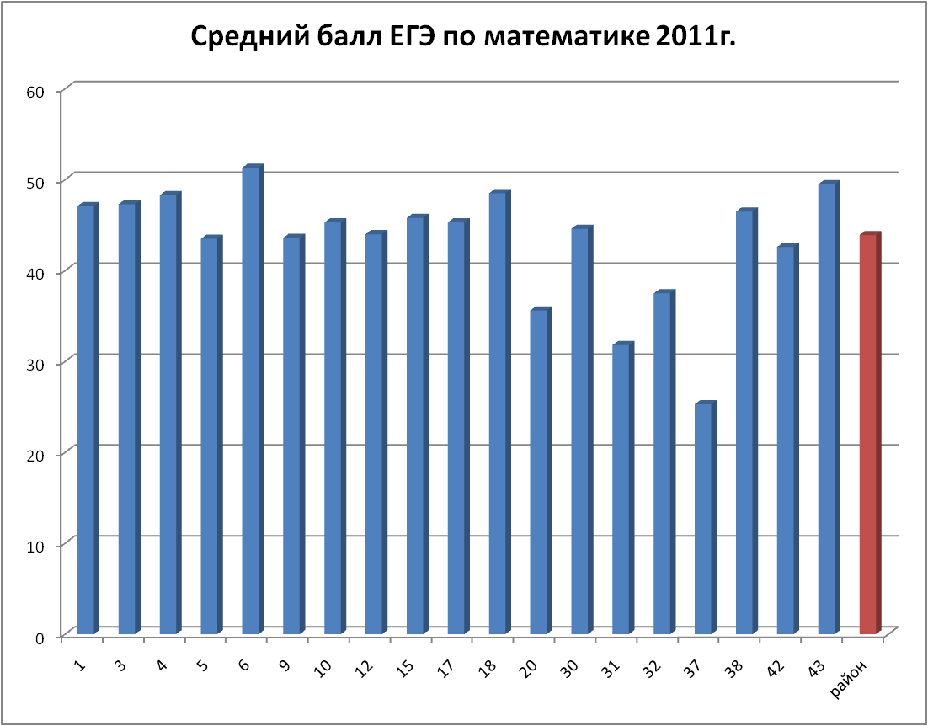
 | 1401 | 1 | 47,1 | 5,3
 | 1402 | 3 | 47,3 | 0
 | 1403 | 4 | 48,3 | 0
 | 1404 | 5 | 43,5 | 5,6
 | 1405 | 6 | 51,3 | 0
 | 1406 | 9 | 43,6 | 0
 | 1407 | 10 | 45,3 | 5
 | 1408 | 12 | 44 | 0
 | 1409 | 15 | 45,8 | 3,9
 | 1410 | 17 | 45,3 | 2,9
 | 1411 | 18 | 48,5 | 0
 | 1412 | 20 | 35,6 | 12,5
 | 1415 | 30 | 44,6 | 0
 | 1416 | 31 | 31,8 | 20
 | 1417 | 32 | 37,5 | 10
 | 1418 | 37 | 25,3 | 34
 | 1419 | 38 | 46,5 | 0
 | 1420 | 42 | 42,6 | 4,2
 | 1421 | 43 | 49,5 | 0
 |  | район | 43,9 | 5,442105
Код | сош | средний балл | % не прошедших ПУ | 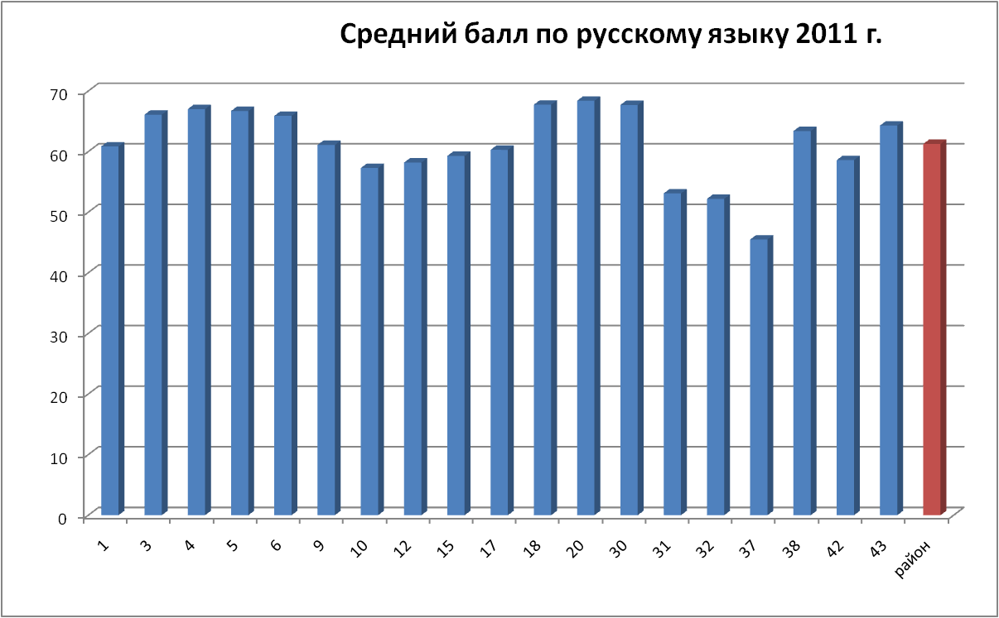
1401 | 1 | 60,86 | 0
1402 | 3 | 66,1 | 0
1403 | 4 | 67,02 | 0
1404 | 5 | 66,7 | 0
1405 | 6 | 65,9 | 0
1406 | 9 | 61,1 | 0
1407 | 10 | 57,3 | 5
1408 | 12 | 58,2 | 0
1409 | 15 | 59,3 | 0
1410 | 17 | 60,3 | 0
1411 | 18 | 67,75 | 0
1412 | 20 | 68,4 | 0
1415 | 30 | 67,7 | 0
1416 | 31 | 53,1 | 0
1417 | 32 | 52,2 | 0
1418 | 37 | 45,5 | 8,17
1419 | 38 | 63,4 | 0
1420 | 42 | 58,6 | 0
1421 | 43 | 64,3 | 0
 | район | 61,27 | 0,7
 | край
 | Россия

Сравнительные результаты ЕГЭ выпускников МОУ СОШ № 18 2008- 2009 и 2009-2010 уч. годов

Средний балл | Русский язык |  |  | Математика |  |  | Информа  тика |  | Литера  тура |  | Общество  знание |  |  | Физика |  | История России |  |  | География |  | Биология | Химия
Средний балл | 2009 | 2010 | 2011 | 2009 | 2010 | 2011 | 2009 | 2010 | 2009 | 2010 | 2009 | 2010 | 2011 | 2009 | 2010 | 2009 | 2010 | 2011 | 2009 | 2010 | 2011 | 2011
Школа | 61,4 | 51,7 | 67,8 | 47 | 37,3 | 48,5 | 64 | - | 46 | - | 58,8 | - | 61,6 | 29 | - | 52,7 | 50 | 335 | 72 | 56 | 67 | 64
Район | 57,9 | 60,3 | 61,3 | 43,2 | 42,2 | 43,9 | 53,1 | 62,1 | 51,5 | 61,8 | 56,1 | 55,9 |  | 46,3 | 49,8 | 45 | 49,3 |  | 57,9 | 49,8 | 56,8 | 63,4
Край | 57,2 | 59,1 |  | 42,6 | 41,6 |  | 56,7 | 64,6 | 55,9 | 59,6 | 55,9 | 54,9 |  | 46 | 48,3 | 43,8 | 46,5 |  | 51 | 48,3
Россия | 56,4 | 58 |  | 42,9 | 43,7 |  | 56,1 | 62,3 | 61,8 | 53 | 56,4 | 56 |  | 49 | 49,8 | 48 | 48,7 |  | 49,7 | 49,8

Анализ
работы МБОУ СОШ № 18 по подготовке и проведению ГИА-9 в
2010- 2011учебном году
В 2010-2011 учебном году администрация школы:
- продолжила работу по развитию и совершенствованию системы подготовки к государственной итоговой аттестации в 9 классе не только по обязательным предметам, но и предметам по выбору;
- продолжила реализацию внешней формы государственной (итоговой) аттестации выпускников 9-го класса по обязательным предметам
Достижение школой этой цели стало возможным благодаря контролю учебно-воспитательного процесса в школе:
Основными элементами контроля были:
- состояние преподавания учебных предметов;
- качество ведения школьной документации;
- выполнение учебных программ, предусмотренного минимума письменных контрольных, практических, лабораторных работ;
- анализ диагностических работ районного и краевого уровней;
- подготовка и проведение итоговой аттестации за курс основной школы;
- выполнение решений совещаний при заместителе директора по УВР, пед. советов.
В течение года директор школы Канунникова С.В. и зам. директора по УВР Горелова С.А. отслеживали состояние преподавания предметов естественно-математического цикла и гуманитарного цикла, с этой целью, а также с целью контроля за подготовкой к итоговой аттестации было посещено более 30 уроков математики, физики, химии, биологии, обществознания, физической культуры, ОБЖ и географии (данные приведены на основании справок текущего контроля, ВШК).
Каждый месяц администрацией школы велся контроль за ведением классных журналов, о чем свидетельствуют записи замечаний в конце журналов. По итогам контроля можно сделать вывод, что очень тщательно, ответственно ведут эту работу учителя-предметники: Глеба Л.А., Рязапова Р.С., Другова М.Н.. Ими не получено ни одного замечания в течение учебного года. Грамотно ведет журнал классный руководитель Рязапова Р.С., (данные приведены на основании справок текущего контроля, ВШК). Учебный план за прошедший учебный год выполнен. Учебные программы пройдены. Все учащиеся успешно прошли курс за соответствующий класс.
В течение года администрация подводила итоги работы по реализации плана работы со слабоуспевающими детьми, что отражено в справках ВШК, текущего контроля, протоколы совещаний при директоре, зам.директора по УВР.
В 2010-2011 уч. году учащиеся школы 9 класса выполнили контрольно-диагностические работы различного уровня. Работы проводились согласно тематике диагностических работ по математике, на основе модифицированного текста по русскому языку в целях:
1. Проверки уровня подготовки учащихся к ГИА-9, их ознакомления c формами заданий ГИА в новой форме;
2. Привлечения внимания учителей и учащихся к видам заданий, традиционно вызывающих наибольшие трудности при выполнении.
3. Прогнозирования затруднений у учащихся;
4. Организации качественной работы с различными группами учащихся;
5. Улучшения подготовки учащихся 9 классов к итоговой аттестации по математике и русскому языку.
Работы проводятся согласно тематике диагностических работ - по математике, на основе модифицированного текста - по русскому языку. Тематика диагностических работ и структура работы по модифицированному тексту известна учителю и всем учащимся.
Сравнительные результаты работ за период (октябрь- апрель ) отражены в таблицах и диаграммах.
9 класс математика
 | ноябрь | январь | февраль | Апрель
«2» | 3 | 2 | 5 | 7
«3» | 6 | 6 | 3 | 2
«4» | 0 | 1 | 1 | 0
«5» | 0 | 0 | 0 | 0
Кач | 0 | 11% | 11% | 0
усп | 67% | 78% | 44% | 22%

Результаты диагностических работ по алгебре 9 класс 2010-2011 уч. год

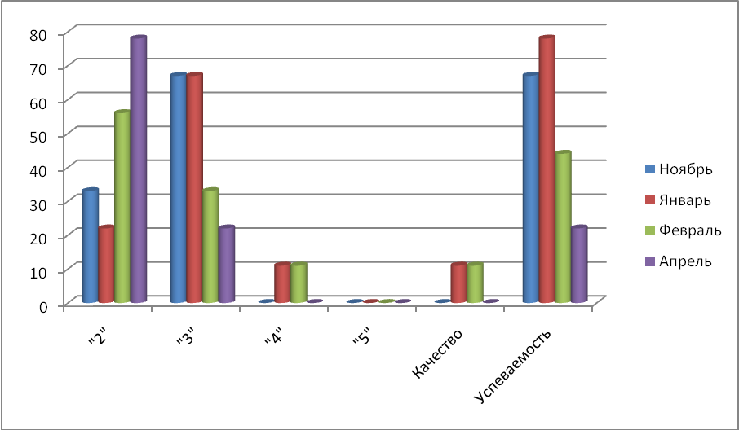
Как видно из диаграммы в апреле учащиеся 9 класса диагностическую работу написали намного хуже, чем в феврале,увеличилось количество неудовлетворительных отметок (78%). Такой же результат показали учащиеся на экзамене по математике в новой форме.
Одной из причин снижения успеваемости учащихся явился факт смены учителя математики в январе 2011 года. По необходимости временно на работу была принята учительница пенсионного возраста Коломийцева М.В., давно не работавшая в школе. В силу своей возможности Марина Васильевна готовила детей к экзамену, проводила ежедневные дополнительные занятия с учащимися, индивидуально занималась с тремя слабоуспевающими учащимися. Заместитель директора по УВР Горелова С.А. параллельно давала индивидуальные задания учащимся с последующей проверкой и разбором неполучившихся упражнений. Однако всего этого оказалось мало. Только двое из 9 учащихся сдали экзамен по математике в новой форме (Бакума И. и Овсиенко М.). Двое учащихся не добрали 1 балла до удовлетворительной отметки (Ковалевская К. и Шейкин В.). Двое учащихся не добрали 2 балла до получения удовлетворительной отметки (Рубцов В. и Смолянкин А.). По причине плохого самочувсвия на экзамене получил «2» Погибельный Ю., который на всех диагностических работах, кроме последней, получал твердые «3». Таким образом, по результатам экзамена по математике 9 класс нашей школы оказался на 21 месте из 23 школ района. Средний балл по математике составил 6 баллов, что на 7,81 балла меньше среднего балла по району.
Все 7 учащихся были допущены педагогическим советом (протокол № 12 от 15 июня 2011 года) к повторной государственной (итоговой) аттестации по алгебре в традиционной форме. Все учащиеся написали экзамен по алгебре на удовлетворительные оценки, подтвердили свои годовые отметки и получили аттестаты об основном общем образовании.
Необходимо отметить, что не все выпускники получившие «2», по результатам КТДР и МТДР входили в список слабоуспевающих учащихся и их неудовлетворительные результаты были не предполагаемы.

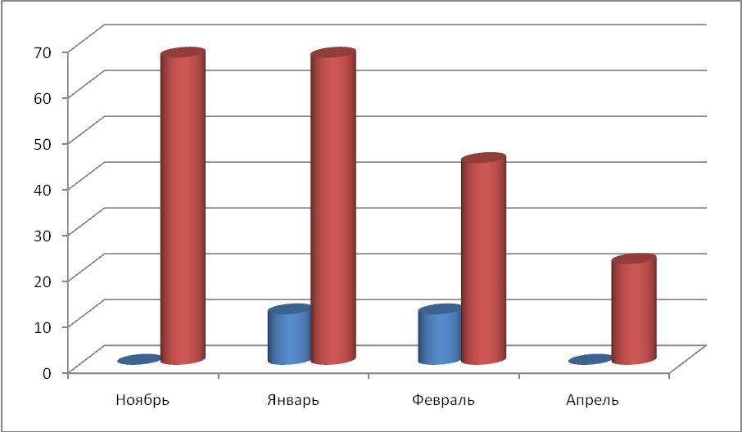
«5» | Ноябрь | Январь | Февраль | апрель | Экзамен
Кач | 0 | 11% | 11% | 0 | 0
усп | 67% | 67% | 44% | 22% | 22%
Из диаграммы видно, что с февраля качество снизилось, успеваемость упала до 22%. Можно сделать вывод, что подготовку к экзамену по математике в новой форме необходимо вести только с использованием современных педагогических технологий, применяя новые методы и формы обучения. Старый подход к изучению математики не оправдывает себя, дает отрицательные результаты.
Средний балл | 2008-2009 уч. год | 2009-2010 уч. год | 2010-2011уч.год
По школе | 9,4 | 8,9 | 6
По району | 12,1 | 12,8 | 13,81
По краю | 14 | 14,4
Из таблицы видна отрицательная динамика среднего балла по математике по школе, при этом по району идёт рост среднего балла, поэтому причины снижения обученности учащихся субъективны и кроются внутри школы.
Аналогично, более низкие результаты сдачи экзамена в 2010-2011 уч. году по математике учащимися школы отражает таблица, в которой отражено количество (%) полученных отметок учащимися на экзамене по математике. Видим, что школьные показатели полученных «4» и «5» ниже чем районные, краевые и Российские. А показатели «2» и «3» выше.
 | «2» % | «3»% | «4» % | «5»
Россия
Край
Район | 14,67
Школа | 78 | 22 | 0 | 0

Русский язык
 | МТДР |  |  | КТДР |  |  | Ноябрь | Февраль | Март | Апрель | Май
«2» | 0 | 0 | 0 | 1 | 0 | 0 | 1 | 0 | 0 | 0 | 0
«3» | 9 | 6 | 7 | 6 | 8 | 6 | 6 | 8 | 6 | 6 | 7
«4» | 0 | 3 | 2 | 2 | 1 | 3 | 2 | 1 | 3 | 3 | 2
«5» | 0 | 0 |  | 0 | 0 | 0 | 0 | 0 | 0 | 0
Кач. | 0 | 33% | 22% | 22% | 11% | 33% | 22% | 11% | 33% | 33% | 22%
усп | 100% | 100% | 100% | 89% | 100% | 100% | 89% | 100% | 100% | 100% | 100%

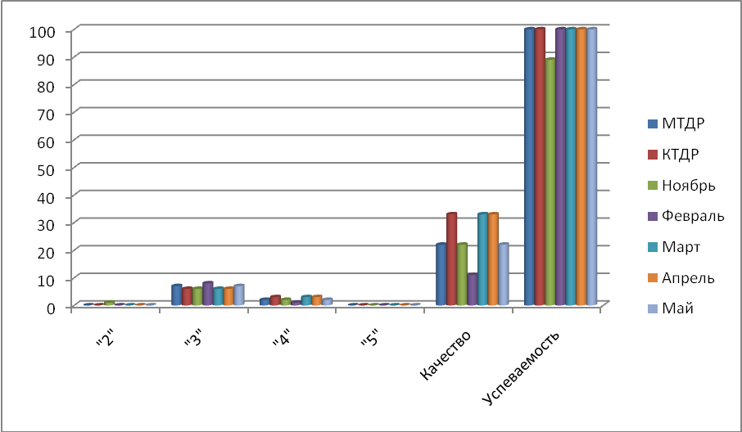
Результаты диагностических работ русский язык 2010-2011 уч. год
Как видно из диаграммы КТДР учащиеся 9 класса работу в мае написали также, это говорит о том, что учителем –предметником (Рязаповой Р.С.) был верно составлен план ликвидации пробелов и выработана система подготовки выпускников к ГИА.

Подтвердили свои годовые отметки : 7 человек (78%)
Сдали экзамен на более высокую отметку, чем годовая: 2 человека(22%)
Все учащиеся благополучно прошли государственную (итоговую) аттестацию по русскому языку в новой форме и по среднему баллу оказались на 16 месте среди 23 школ района.
Средний балл | 2008-2009 уч. год | 2009-2010 уч. год | 2010-2011 уч. год
По школе | 25,1 | 30,1 | 26,9
По району | 31,3 | 28,3 | 29,97
По краю | 31 | 32

Результаты школы ниже показателей района. Ниже результаты среднего балла по русскому языку и по сравнению с прошлым учебным годом.
Сравним количество полученных отметок (в %) по русскому языку.
 | «2» % | «3»% | «4» % | «5»
Россия
Край
Район | 6,62
Школа | 0 | 78 | 22 | 0
Сравним результаты ГИА-9 с результатами учащихся, которые они показывали при подготовке к экзаменам.

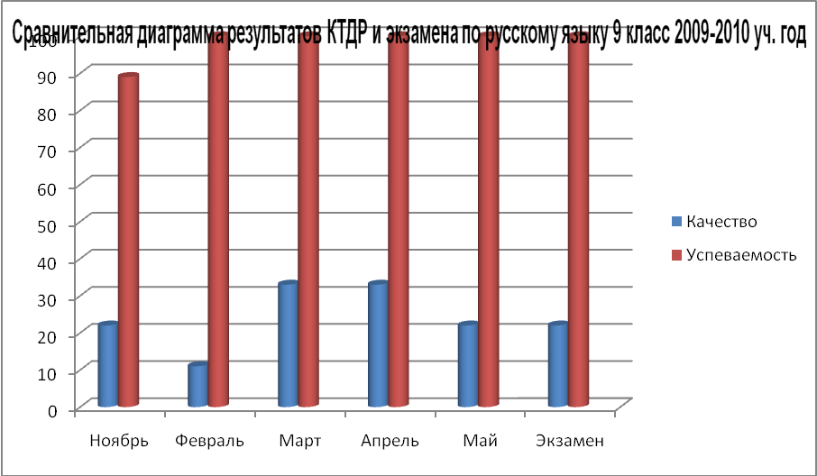
Из диаграммы видно, что после апрельской диагностической работы, учитель предметник ( Рязапова Р.С.) не ослабили предэкзаменационную подготовку, индивидуальную систематическую работу со слабоуспевающими учащимися, благодаря этому ученики показали удовлетворительные знания на экзамене.
Учащиеся 9 класса в ходе государственной (итоговой) аттестации сдавали два предмета по выбору физическая культура – 3 учащихся ( в традиционной форме школьной экзаменационной комиссии), обществознание – 3 человека в традиционной форме), ОБЖ – 8 человек в традиционной форме, география – 4 учащихся в традиционной форме. Результаты государственной итоговой аттестации показали, что все учителя- предметники, чьи предметы были вынесены на итоговую аттестацию или избраны учащимися, добросовестно отнеслись к подготовке учащихся к итоговой аттестации: своевременно спланировали предэкзаменационное повторение программного материала, которое в системе проводилось как на уроках так и на консультациях.
Для учащихся в учебных кабинетах были оформлены уголки подготовки к экзаменам, папки с материалами в помощь учащимся, поэтому все учащиеся по всем предметам в основном подтвердили свои годовые оценки, некоторые из них получили оценки баллом выше годовых. По ОБЖ 3 человека получили оценки на 1 балл ниже годовых. Экзамены проходили в спокойной обстановке при хорошей организации с соблюдением всех требований к проведению итоговой аттестации. Экзамены в новой форме показали, что некоторым учащимся тяжело было сдавать экзамены. Недостаточна подготовка учащихся по алгебре. Следует практиковать только новую форму контроля за знаниями учащихся, тестовую форму контроля по математике, начиная с 5 класса, особое внимание уделять вычислительным навыкам учащихся. По математике 7 учащихся получили на экзамене в новой форме неудовлетворительные отметки. Для этих учащихся были проведены индивидуальные консультации по алгебре и они успешно сдали экзамены по этим предметам в традиционной форме. Таким образом, все учащиеся 9 класса успешно прошли государственную (итоговую) аттестацию и получили аттестаты об основном общем образовании.
По русскому языку необходимо работать над последовательностью и логичностью изложения текста, правильностью речевых оборотов, грамотностью конструкций предложений, верными выводами. Не все учащиеся умеют до конца раскрыть тему, правильно ответив на поставленный вопрос, что свидетельствует о недостаточной выработке навыков анализа произведений.
Самыми популярными предметами на ГИА-9 в 2011 году оказались ОБЖ (89%) и география (44%).
Некоторые учащиеся 9 класса показали глубокие знания на устных экзаменах по обществознанию (учитель Рязапов М. М.), географии (учитель Глеба Л. А.), физической культуре (учитель Смирнов А. Ю.) и высокое качество знаний (100%) – ребята прекрасно владеют теоретическими и практическими знаниями. 100% качества по ОБЖ в традиционной форме, по географии в традиционной форме. Нельзя не указать на то, что 10 учащихся получили оценку ниже годовой, тем самым подтвердив необъективность выставления оценок учителями по алгебре и ОБЖ.
Можно сделать вывод, что учащиеся, планирующие поступать в средние специальные учебные заведения, успешно прошли итоговую аттестацию. Высокий уровень ЗУН показали выпускники по географии - учитель Глеба Л.А., физической культуре – учитель Смирнов А.Ю., обществознанию – учитель Рязапов М.М. Это указывает на правильный выбор учителями методов, приемов подготовки учащихся к экзаменам, систематическую работу учителей-предметников с учащимися в урочное и неурочное время.
Общие сведения о результатах сдачи ГИА -9 выпускниками МОУСОШ № 18 приведены в таблице 1 (приложение 1);
Проблемой государственной (итоговой) аттестации в 9 классе является низкий показатель среднего балла по русскому языку и математике по сравнению со средним баллом по району.
Задачи на 2010-2011 уч. год.
1. Педагогическому коллективу школы:
1.1. Работать на результат качественно с самого начала учебного года по наработанному алгоритму.
2. Учителям русского языка и математики:
2.1. Повысить качество проведения учебных занятий.
2.2. Усилить индивидуальную работу с учащимися разного уровня обученности при подготовке к ГИА-9.
2.3. Вести и регулярно заполнять диагностические карты для слабоуспевающих учащихся.
3. Классному руководителю 9 класса вести тесную связь с родителями выпускников.
4. Руководителям школьных МО: Рязаповой Р.С. и Глеба Л.А.:
4.1.На заседаниях школьных методических объединений учителей проанализировать результаты сдачи ГИА-9, выделить «проблемные» темы, обратив особое внимание на формирование у учащихся ключевых компетенций по предмету.
4.2. На заседаниях МО организовать обмен опытом по подготовке учащихся к ГИА, отработке «западающих» тем.
4.3. Продолжить работу со слабоуспевающими и сильными учащимися 9-го класса.
5. Активизировать работу классного руководителя и учителей-предметников с учащимися 9 класса и их родителями по выбору предметов для дальнейшего обучения учащимися.

Сравнительные результаты работ за период (октябрь- апрель ) отражены в таблицах и диаграммах.
9 класс математика
 | ноябрь | январь | февраль | Апрель
«2» | 3 | 2 | 5 | 7
«3» | 6 | 6 | 3 | 2
«4» | 0 | 1 | 1 | 0
«5» | 0 | 0 | 0 | 0
Кач | 0 | 11% | 11% | 0
усп | 67% | 78% | 44% | 22%

Средний балл | 2008-2009 уч. год | 2009-2010 уч. год | 2010-2011уч.год
По школе | 9,4 | 8,9 | 6
По району | 12,1 | 12,8 | 13,81
По краю | 14 | 14,4

Русский язык
Средний балл | 2008-2009 уч. год | 2009-2010 уч. год | 2010-2011 уч. год
По школе | 25,1 | 30,1 | 26,9
По району | 31,3 | 28,3 | 29,97
По краю | 31 | 32

Результаты
государственной итоговой аттестации в 9-м классе
в 2011 учебном году
Класс | Предмет | Кол-во уч-ся сдавших | Получили оценку выше | Получили «5» | Получили «4» | Качество знаний (в %) | Получили оценку ниже годовой | Получили «2» | Экзаменующий учитель
9А | Русский язык (новая форм по текстам Рособрнадзора) | 9 | 2 | 0 | 2 | 22% | 0 | 0 | Рязапова Р. С.
9А | Алгебра (новая форм по текстам Рособрнадзора) | 9 | 0 | 0 | 0 | 0% | 7 | 7 | Коломийцева М.В.
9А | Физическая культура (традиционная форма) | 3 | 0 | 3 | 0 | 100% | 0 | 0 | Смирнов А. Ю.
9А | ОБЖ (традиционная форма) | 8 | 0 | 4 | 4 | 100% | 3 | 0 | Рязапов М. М.
9А | География (традиционная форма) | 4 | 0 | 0 | 4 | 100% | 0 | 0 | Глеба Л. А.
9А | Обществознание (традиционная форма) | 3 | 1 | 0 | 2 | 67% | 0 | 0 | Рязапов М. М.
 | Итого: | 36 | 3 | 7 | 12 | 53% | 10 | 7

Анализ работы муниципального бюджетного общеобразовательного учреждения средней общеобразовательной школы № 18 муниципального образования Абинский район
по предпрофильной подготовке

В 2010-2011 учебном году в школе была организована предпрофильная подготовка учащихся 9 класса. В эксперименте участвовал 1 класс – 9 человек. Для преподавания учебных предметов и элективных курсов были отобраны учителя, имеющие первую и вторую квалификационные категории, владеющие навыками исследовательской работы, использующие в учебном процессе современные информационные технологии обучения.
Велась систематическая работа по методическому обеспечению учебного плана предпрофильной подготовки: тщательно проанализированы содержание учебных программ государственных и авторизованных, результаты работы по учебникам, преемственность и логичность, взаимосвязь по годам обучения.
Было организовано проведение 4 элективных курсов – 1 предметный (Статистика знает всё) и 3 ориентационных:
Образ я и выбор профессии
Познай себя
Выбор профиля обучения
Направленность курсов по выбору исходила из интересов и потребностей учащихся, родителей, результатов обучения, возможностей школы. Занятия проводились по субботам согласно составленному расписанию. Процесс выбора элективных курсов для ребят оказался длительным. Нужно сказать, что организация и проведение элективных курсов оказались наиболее успешным этапов в предпрофильной подготовке. Этот этап не давал сбоев в течение всего учебного года. Это положительный момент в нашей работе.
Все учащиеся выполнили программу по элективным курсам и получили зачёты. Практическая деятельность учащихся на этих курсах способствовала узнаванию профессиональной специфики и соответствовала заявленным темам учащихся. Использовались разнообразные формы и методы организации учебной деятельности, позволяющие ученику выбирать наиболее значимые для него вид и форму учебного содержания, оценка деятельности, в основном, производилась не по конечному результату (правильно-неправильно), но и по процессу его достижения, учителями, работавшими в эксперименте, поощрялось стремление учеников находить свой способ работы, анализировать способы работы других учеников.
Удачно были продуманы учителями формы контроля результатов работы – проекты, сочинения, презентации учащихся при завершении прохождения программ. Таким образом, мы продолжили формирование банка данных по результатам осуществления предпрофильной подготовки, начатое в 2007-2008 учебном году.
Учащиеся 9 класса имеют средний уровень знаний. В течение всего года осуществлялся систематический мониторинг учебно-воспитательного процесса по следующим направлениям:
- учебная работа – отслеживали степень обученности учащихся
- результативность элективных курсов – отслеживали степень получения учащимися предусмотренной курсом информации и навыков их практической деятельности
- педагогическое сопровождение предпрофильной подготовки
- диагностика предметных интересов учащихся
- мониторинг выбора дальнейшего образования
Проводимая с учащимися работа являлась целенаправленной подготовкой учащихся 9 класса к сдаче экзаменов в новой форме.
Приоритет инновационной деятельности в предпрофильной подготовке школы заключается в том, что использование информационных технологий обучения позволило сформировать у нынешнего выпускника те умения и навыки, которые помогут ему правильно и успешно ориентироваться в современном обществе:
- рефлексивные умения
- исследовательские умения
- умения и навыки работы в сотрудничестве
- коммуникативные умения.
На основе мониторинга развития качеств личности осуществлялась дифференциация образовательного процесса. Значимость диагностики велика на любом этапе предпрофильной подготовки. Учебные и познавательные интересы школьников 8-х, 9-х классов, а иногда и старших школьников не устойчивы. Поэтому весь год мы отслеживали развитие ученика, трансформацию его мотиваций, склонностей, интересов, накопление собственного опыта (учебного и социального).

По результатам экзаменов новой форме
Предмет | Количество сдававших | «5» | «4» | «3» | «2» | Качество | Успеваемость | Подтверждение годовой отметки
Русский язык | 9 | - | 2 | 7 | 0 | 22% | 100% | 88%
Математика | 9 | - | 0 | 2 | 7 | 0% | 22% | 0%

Все учащиеся, получившие на экзаменах в новой форме неудовлетворительные отметки, сдали экзамены в традиционной форме в школе и получили удовлетворительные отметки. Все выпускники 9 класса получили аттестаты об основном общем образовании.
Все учащиеся 9 класса экзамены по выбору сдавали в традиционной форме школьной экзаменационной комиссии.
2 выпускников 9 класса выбрали в качестве дальнейшего обучения универсальный 10 класс нашей школы. Остальные выпускники решили поступать в ПТУ и ССУЗы.
В школе в 2010-2011 учебном году была организована ранняя профилизация учащихся. одним из направлений которой являлись анкетирование и тестирование учащихся и родителей 6 - 9 классов по выявлению профориентационных интересов для включения в учебный план школы затребованных элективных курсов и курсов по выбору, разработано Положение о «Портфолио личных достижений» учащегося МБОУ СОШ № 18. Классным руководителем 9 класса Рязаповой Р.С. оформлены Портфолио учащихся.
Проблемой предпрофильной подготовки в 9 классе в 2010-2011 учебном году является то, что никто из учащихся 9 класса не выбрал предметы по выбору для сдачи экзамена в новой форме и не планировал поступить в профильные классы школ района. Это говорит о низкой мотивации учащихся обучаться в чужой школе и чужом классе. Также в 2010-2011 учебном году сократилось в 2 раза количество часов на элективные курсы за счет третьего часа физической культуры (ОФП).
Задачи на 2011-2012 уч. год.
1. Администрации школы включить в учебный план 9 класса элективные курсы, исходя из интересов и потребностей учащихся, родителей, результатов обучения, возможностей школы.
2. Классному руководителю 9 класса на занятиях информационной работы активнее проводить агитационную работу с учащимися по выбору будущей профессии. На родительских собраниях информировать родителей обучающихся о затребованных в районе и крае профессиях.
3. Педагогическому коллективу школы:
3.1. Работать на результат качественно с самого начала учебного года по наработанному алгоритму.
3.1. Повысить качество проведения элективных курсов.
4. Руководителям школьных МО: Рязаповой Р.С. и Глеба Л.А. на заседаниях школьных методических объединений учителей проанализировать результаты предпрофильной подготовки в 2010-2011 учебном году, организовать обмен опытом по предпрофильной подготовке учащихся.
5. Активизировать работу классного руководителя и учителей-предметников с учащимися 9 класса и их родителями по выбору предметов для дальнейшего обучения учащимися.

Анализ
школьного Штаба воспитательной работы
2010 – 2011 учебный год

Данный анализ сделан в соответствии с планом учебно-воспитательной работы школы, с учетом приоритетных направлений работы школы, таких как:
- Создание условий и механизмов для реализации приоритетного национального проекта «Образования».
- Реализация Закона № 1539 –КЗ от 21.07.2008 «О мерах по профилактике безнадзорности и правонарушений несовершеннолетних в Краснодарском крае».
- Продолжение осуществления нормативно - подушевого финансирования школы.
- Развитие информационно-образовательной среды, внедрение в образовательный процесс информационных технологий, интернет - технологий.
- Обеспечение безопасности и противодействие терроризма в школе.
- Обеспечение социальной защиты детей и работников школы.
- Активизация внедрения современных учебно-педагогических и воспитательных технологий, соответствующих современным требованиям.
- Создание условий для организации горячего питания

В 2010-2011 учебном году МБОУ СОШ № 18 сосредоточила все усилия на продолжение осуществления процесса модернизации образования в соответствии с Концепцией модернизации российского образования ПНП «Образования».
Анализ Штаба воспитательной работы показывает, что Штаб работал стабильно, МО классных руководителей работало над проблемой «Приоритетная роль классного руководителя, как координатора работы учителей и класса в достижении качества образования школьников».
Методическая тема школы «Управление качеством образования на основе внедрения информационных технологий и образовательного мониторинга в учебно – воспитательный процесс школы»».
В течение учебного года Штаб воспитательной работы сосредотачивал все усилия на реализацию Закона № 1539-КЗ. Регулярно осуществлялись рейды родительского патруля, в ходе рейдов не было выявлено ни одного несовершеннолетнего школьника после 21.00-22.00 часов. В системе проводятся разъяснительные мероприятия по выполнению статей Закона Краснодарского края, как со всеми учащимися, так и с состоящими на всех видах учета. Повысилась ответственность родителей за воспитание и обучение своих детей. В течение года была оказана консультативная помощь многим родителям по социальным вопросам. В работу Штаба воспитательной работы включены элементы валеологии: проводятся ежедневная зарядка, физкультминутки на уроках, гимнастика для глаз по системе Базарного, дыхательная гимнастика по Стрельниковой.
Классные руководители 1-11 классов используют в своих воспитательных планах программу «Нестле» «Разговор о правильном питании», что дает 100% охват учащихся горячим питанием по двум возрастным меню. Классные руководители активно стали использовать компьютеры, мультимедиа установки, многофункциональные устройства.
В этом году нет учащихся состоящих на КДН и ОДН, а также и родителей, состоящих в СОП. Учащихся, состоящих на ВШК - нет, ТЖС – 2 семьи, в них 5 детей. С данной категорией работает социальный педагог, Совет профилактики. Правонарушений в учебном году не было.
В школе учатся классы казачьей направленности по программе дополнительного образования от МОУ ДОД «ДДТ» - 63 человека. Целый год работали кружки казачьей направленности. Также вели работу спортивные секции от школьного клуба «Юниор», которые 100% охватили учащихся.
В школе реализуются такие программы: «Нравственно-патриотическое воспитание классов казачьей направленности», «Программа по семейному и гражданско-патриотическому воспитанию учащихся», «Программа духовно-нравственного воспитания школьников», «В жизнь без наркотиков» учебно-воспитательная программа профилактической работы по предупреждению приобщения к употреблению наркотических средств, «Профилактика безнадзорности и правонарушений несовершеннолетних», «Патриоты России» «Взаимодействие семьи и школы», «Одаренные дети», «Здоровье», «Навигатор» по организации походов, «Кубанский край – земля родная» детско-юношеского туризма, «Юные экологи». Работает школьный сайт, где можно узнать школьные новости.

Поставленные задач.
В 2010-2011 учебном году в плане воспитательной работы МБОУ СОШ № 18 были поставлены воспитательные задачи, которые обозначились после анализа воспитательной работы за 2009-2010 учебный год:

Задачи | Качество выполнения | Причины недостатков | Предпринимаемые управленческие меры
1.Способствовать воспитанию гражданина, патриота Кубани, России, уважающего историю и культуру отечества, подготовка к празднованию 66-летию Победы и проведению Года космонавтики  (Приложение1-2) | На протяжении учебного года активно велась работа по программам: « Военно-патриотическое воспитание учащихся», «Духовно-нравственное развитие учащихся». Работа выполнена хорошо. Наши учащиеся участвовали во многих школьных и районных мероприятиях: фестивали: «День св. Рождества», «Пою мое отечество», «Край казачий, родная земля», «Слава Победе»; конкурсы «Победа деда – моя победа!», экскурсии: по храмам района и края, в г.Новороссийск на Малую землю, г.Крымск – «Сопка героев», Атамань; соревнования по военно-прикладным видам спорта, участие в волонтерском движении - шефская помощь ветеранам и участникам ВОВ, уход за могилами и памятниками погибшим в ВОВ, походы в музей под открытым небом расположенного на территории поселка, по местам боевых сражений, организован постоянный выпуск стенгазет, бюллетеней, информационный стенд, велась работа по программе «Кубанский край – земля родная» которая направлена на организацию походов по местам боевой славы, регулярно проводились тематические концерты, посвященные 66-лет Победы: «Этих дней не смолкнет слава!»», «Слава тебе, победитель- солдат!» проводился конкурс посвященный Году космонавтики: | Из-за проблем с транспортом срывались выезды на многие другие мероприятия .  Работа школьного музея велась не систематически.  Слабая активность родителей.  Часто пропускаем приглашение на концерты казачьих коллективов края по причине отдаленности | Создать условия для нормальной работы школьного музея: скорректировать расписание уроков в кабинете информатики, где находится музей.  Заинтересовывать родителей интересными мероприятиями в удобное для них время.  В будущем году постараемся возить детей на музыкально-познавательные мероприятия края
2. Формирование сознательного и ответственного отношения к вопросам личной безопасности и безопасности окружающих. | На протяжении всего учебного года велась профилактическая разъяснительная работа по противодействию терроризму, личной безопасности и безопасности окружающих, беседы о толерантности и гендерном равенстве. Уроки безопасности, участие в акциях «Безопасная Кубань», «Безопасное колесо», «Внимание дети», по программе ГО проводились ежемесячные учебные эвакуации, на еженедельных стартовых линейках уделяется внимание вопросу личной безопасности, посещение пожарной части в ст. Холмской, организация отрядов: юных пожарных « Прометей» и юных инспекторов движения «Фликер».Участие в конкурсах по пожарной и дорожной безопасности. Для родителей и детей разработаны памятки об ответственности и соблюдении безопасности. | Редко вызываем инспекторов: пожарной части.  Для работы отряда юных пожарных «Прометей» нет наглядного материала, методических разработок и тренажеров.  Работа площадки по ДД используется не в полном объеме.  Нет кабинета ПДД | Исправить ситуацию, чаще приглашать различных специалистов.  Администрация школы должна изменить ситуацию в этом направлении, изыскать средства для покупки тренажеров.  Систематизировать работу площадки ДД
3. Профилактика правонарушений и преступлений учащихся, профилактика вредных привычек, формирование потребности в здоровом образе жизни, «Антинарко» - в действии  (Приложение 3-4) | В нашей школе нет учащихся, состоящих на учете КДН и ОДН., ВШК  В нашей школе нет состоящих на учете по употреблению наркотиков и алкоголя. В кабинете школьного фельдшера проводятся беседы с девочками и мальчиками по гигиене, венерическим заболеваниями. Имеются стенды, направленные на формирование ЗОЖ: «Спорт. Творчество. Духовность» , «Ради будущего живи здоровым», «Здоровое поколение выбирает спорт», «Олимпийская летопись Кубани» - со сменным материалом и фотографиями. | Есть категория детей, замеченных в табакокурении. | С ними и их родителями организована профилактически-разъяснительная работа со стороны Совет профилактики.
4. Развитие творческого потенциала через КТД, систему дополнительного образования, продолжить работу по формированию классов казачьей направленности, развитие самостоятельности школьного самоуправления.  (Приложение 5-10) | Проводились выборы Лидера школы, деловая игра «Школьный референдум». На базе школы работали кружки от «Патриота» и ДДТ, а также наши учащиеся посещали клубные кружки п.Синегорска и п.Новый. Двое занимаются в Крымском клубе латино-американских танцев «Викарт», один учащийся занимается в ДЮСШ г. Абинска – дзю-до. Все учащиеся, состоящие на всех видах учета охвачены кружковой занятостью и ведется мониторинг посещения ими кружков. Продолжает работу школьный спортивный клуб «Юниор» по профилактики ЗОЖ. В этом году начала функционировать спортивная площадка, повысилось качество занятий спортом. По программе дополнительного образования продолжают работать классы казачьей направленности.  Школьное самоуправление может самоорганизоваться, принимают самостоятельные решения, часто выходят на педсовет школы с инициативными предложениями | Расписание внеурочной деятельности составлено не рационально, т.к. учитывался подвоз детей из трех поселков.  Из-за отсутствия казачьей формы мы не всегда можем принять участие в крупных мероприятиях  Об этой проблеме знает казачье общество ст. Холмской и г. Абинска, к которым ни раз обращались с просьбой о помощи | Ответственному, за подвоз детей, скорректировать расписание движения школьного автобуса с учетом дополнительных занятий учащихся.  Администрация ищет пути решения этой проблемы через спонсоров.
5. Усиление роли семьи в воспитании детей и привлечение в организацию учебно-воспитательного процесса в школе, соблюдение Закона № 1539 –КЗ от 21 июля 2008 года.  (Приложение11-12) | Продолжает работу школьный всеобуч, по просветительской работе среди родителей: антинаркотическое воспитание, формирование ЗОЖ, соблюдение закона № 1539-КЗ, и родительских патрулей, соблюдение толерантности, гендерного равенства. Проводятся индивидуальные консультации, оказывается помощь в решении юридических вопросов, оказывается материальная помощь. Школа работает по программе взаимодействия семьи и школы. | Слабая активность родителей из-за отдаленности проживания, отсутствия транспорта и посменной работы, т.к. большая часть из них работает в мед.учреждениях. | Стремиться к вовлечению большего количества родителей в жизнь школы
6. Эстетическое воспитание и трудовое обучение  (Приложение 13-14) | Благодаря посещению учащимися кружков вокального и хорового пения, прикладного искусства, танцевального - у них вырабатывается эстетический вкус, появляется инициатива на отработку и исполнение номера или изготовление той или иной поделки.  Привлекая учащихся к трудовым работам - у них вырабатывается ответственность, бережливость к школьному имуществу, к чужому труду. Многие старшеклассники принимали активное участие в покосе травы на школьном дворе | Не задействованы учащиеся проживающие в п. Новый, т.к. занятия ведутся в вечернее время. Нет возможности подвоза.  Нет материальной базы для приобретения необходимых аксессуаров для трудового обучения. | Администрации наладить подвоз учащихся.  Классным руководителям стремиться к тому, чтобы инициатива на трудовые идеи исходила от учащихся.

Нормативно-правовая и программно-целевая деятельность штаба воспитательной работы:

- Кадровое обеспечение:

 | 2009-2010 | 2010-2011
Кол-во ставок психологов | 0 | 0
Кол-во психологов (физлиц) | 0 | 0
Кол-во ставок соцпедагогов | 0,25 | 0,5
Кол-во соцпедагогов | 1 | 1
Кол-во ставок вожатых | 0,5 | 0,25
Кол-во вожатых | 1 | 1
Кол-во ставок ПДО | 1 | 1
Кол-во ПДО | 1 | 1
Кол-во ставок ПО | 1 | 0,5
Кол-во ПО | 1 | 1
Кол-во совместителей ПДО и ПО | 4 | 2

Приложение 1
Школьное самоуправление
Наименование мероприятий | Проведенные мероприятия по их инициативе, достижения | Причины недостатков | Принимаемые меры
Лидер – Чесова Екатерина 10кл.,  Атаман – Смирнов Алексей  7 кл. | Организация волонтерской работы  Организация футбольного первенства школы | Неопытность в организации общественных мероприятий | Ведется работа по увеличению количества классов
Лидеры классов | 1.Чесова Е 9-А День пионерии  2.Сачура А 10 –А помощь ветерану – Сарычевой Е.А.  3.Захарова А. 10 А – рейды «Чистая школа»  4.Ковалевская К. 9-А – «Красный. Желтый. Зеленый» - для младших школьников  5.Часова К. 8-А – подготовка и выступление на День Победы  6. Снеткова В. 7-А- конкурс рисунков «Вечер встречи выпускников»  7.Столярова В. 7-А – конкурс рисунков «Огонь – хорошо или плохо?» среди младших школьников  8.Клименко А. 6-А – «Неделя веселых перемен»  9.Пугаченко А.5-А- «Безопасное колесо» - соревнования среди 4-6кл | 1.Недоработка навыков чтецов  2.Ветеран остался доволен  3.Неверный выбор времени рейдов  4. –  5.-  6.Слабая активность учащихся  7.-  8.-  9.Отсутствие призового фонда | 1.решили увеличить кол-во репетиций перед мероприятиями  -  3.Пересматривается время проведения рейдов  4. –  5.-  6.Проведение агитации  7.-  8.-  9.Поиск спонсоров
Качество выполнения плана работы совета старшеклассников | Удовлетворительное | Отдаленность проживания учащихся от школы | Пересмотр внеучебного времени
Укрепление имиджа школы на районных (краевых) мероприятиях | Разработка страниц школьного сайта и их пополнение | Неопытность , частое отсутствие интернета | Изучаем программы по разработке сайтов
Кол-во уч-ся в детской общественной организации | 27
Изготовление буклетов, раздат. материалов по рекламе организации для сверстников | 1.«Наше отношение к армии»  2. «Служу России»  3. «Ветераны живут среди нас»  4. «Победа деда – моя победа»  5. «Лето – 2011»  6 «Кубанский край – земля родная» | Недостаточно средств на заправку принтеров | Поиск спонсоров

Приложение 2
Военно-патриотическое воспитание
Наименование мероприятий | Достижения | Причины недостатков | Принимаемые меры
Программа школы
Кол-во ветеранов, кому оказывается помощь -  8 человек | Посильная помощь в доме, на приусадебном участке, курьерские услуги, поздравления с праздниками, сбор сведений для школьного музейного уголка. Посещение - ежемесячно (по необходимости)  10 –А- Бойко Э.Е. – Сарычева Е.А.  9-А – Дульдий Г.А. – Руденко А.И., Гайда Н.Н.  8-А - Рязапова Р.С. – Внукова Е.А.  7-А Глеба Л.А. – Ковалев В.С.  6-А-Духина А.И.-Максименко В.Г.  5-А- Семенюк И.Л.-Гаркуша А.О., Махнюк Е.И. | Работа ведется не в системе | Усилить контроль за работой ст. вожатой
Уход за памятниками | 5А, 7 А Смирнов А.Ю. п. Новый,  6 А, 8 А Семенюк И.Л. .п.Синегорск памятник  11-А Бойко Э.Е.. Могила летчика Вахидова | - | -
Акции | 1.«Я выбираю спорт как альтернативу пагубным привычкам».  2. «Слава тебе, победитель-солдат!»  3. «Победа деда – моя победа»  4. «Милосердие»  5.Безопасная Кубань» | Мало участия принимают родители.  Не приезжают волонтеры с комитета по делам молодежи | Кл.руководителям усилить разъяснительную работу с родителями в данном направлении

Приложение
Профилактика правонарушений и преступлений учащихся
 | 2009-2010 | 2010-2011
Кол-во преступлений и правонарушений | 0 | 0
Кол-во учащихся, совершивших преступления | 0 | 0
Кол-во отказных материалов | 0 | 0
Достижения по данному направлению достигнуты на основе выполнения должностных обязанностей специалистов штаба, быстрого реагирования и их взаимодействия
 | 2009-2010 | 2010-2011
Кол-во состоящих на учете в КДН | 0 | 0
Кол-во состоящих на учете в ОДН | 0 | 0
Кол-во состоящих на учете ВШК | 2 | 0
Кол-во детей в семьях, находящихся в СОП | 0 | 0
Кол-во детей в семьях, находящихся в ТЖС | 5 | 5

Приложение 4
Антинаркотическая деятельность
1.Нормативно-правовая и программно-целевая деятельность кабинета (кабинета нет)
 | 2009-2010 | 2010-2011
Кол-во поставленных на учет за употребление | 0 | 0
Кол-во снятых с учета | 0 | 0
Кол-во проведенных встреч с сотрудниками наркоконтроля | 4 | 4
Кол-во проведенных бесед с медработниками | 6 | 6
Разработанные методические материалы (кто изготовил, если не готовили, почему) | 0 | 0

Приложение 5
Занятость учащихся
класс | Кол-во детей | Кол-во занятых | Кратность занятости (сколько секций, кружков посещает) | Кол-во НЕЗАНЯТЫХ | ФИО НЕЗАНЯТЫХ
1 А | 7 | 7 | 2
2 А | 4 | 4 | 2
3 А | 7 | 7 | 3
4 А | 9 | 9 | 3
5 А | 9 | 9 | 3 |  | .
6 А | 10 | 8 | 3 | 2 | Карагеур А.  Остриков М
7 А | 11 | 11 | 3
8 А | 7 | 7 | 4
9 А | 9 | 9 | 4
10 А | 9 | 9 | 2
11 А | 4 | 4 | 2

Приложение 6
Динамика занятости уч-ся
 | 2009-2010 | 2010-2011
Кол-во детей в школе | 89 | 86
Кол-во занятых | 85 | 84
% занятости | 96% | 98%
Кратность занятости | 3 | 3
Кратность занятости в спортивных секциях | 2 | 2
Кратность занятости в УДО
Кол-во НЕЗАНЯТЫХ: | 4  (на домашнем обучении) | 2
В том числе по классам  5-А (Семенюк И.Л.) | 2 | 2

Приложение 7

Занятость учащихся, состоящих на разных видах учета
№п/п | ФИО | класс | Вид учета | Кол-во кружков УДО, где занят | Кол-во спорт. секций, где занят | Кратность занятости
1 | Майкон Виктор Мэтэкович | 10 | ТЖС |  | 2  футбол, волейбол | 4
2 | Майкон Иван Мэтэкович | 8 | ТЖС | 2  казачьи | 2  футбол, волейбол | 4
3 | Майкон Михаил Мэтэкович | 7 | ТЖС | 2  казачьи | 2  футбол, волейбол | 3
4 | Педченко Алексей | 5 | ТЖС | 3  Казачьи,  «Патриот» | 1  футбол | 4

Приложение 8

Динамика занятости
 | 2009-2010 | 2010-2011 | Принятые меры
Кол-во состоящих на учете | 2 | 0 | Активизирована работа ШВР
Кратность занятости | 3-4 | 0 | Ежедневный контроль со стороны специалистов ШВР
% НЕЗАНЯТЫХ | 0 | 0

Приложение 9

Каникулярная занятость
Наименование мероприятий | Достижения | Причины недостатков | Принимаемые меры
Охват учащихся на весенних каникулах | 80% | Подвоз детей совершался нерегулярно | В дальнейшем наладить постоянную работу школьного автобуса в каникулярное время
Охват учащихся на зимних каникулах | 100% | Не было экскурсий по краю – из-за погодных условий
Охват учащихся на осенних каникулах | 100% | нет | нет
Самые активные классы | 2-А, 5-А, 6-А, 11-А | нет | нет
Самые активные классные руководители | 5-А – Рязапова Э.М.  6-А - Семенюк И.Л.  7-А – Духина А.И. | Средний возраст кл.руководителей 45-60 лет. Новое воспринимается с нежеланием | Ведется работа с кл. рук., поощрение администрацией за хорошую работу, использование мониторингов
Не участвовали в организации каникулярной занятости (классы, рук) | - | - | -
Охват состоящих на учете | 100% | - | -
Экскурсии, в том числе «Зовем друг друга в гости» | 1.Семенюк И.Л.4-7 кл. – поездка по храмам г.Краснодара - 24 ребенка  2.Папина Н.С.,Семенюк И.Л. 2-7 кл. – поездка в г.Новороссийск -22 ребенка  3. Канунникова С.В.,Семенюк И.Л.3-8 кл. – поездка в Ахтырский храм «Пресвятой Богородицы» - 20 детей  4.Смирнов А.Ю., 6-А,8-А,9-А, 10-А – 32учащихся принимали гостей (игра в футбол)  5. Посещение выставки рабочих мест г.Краснодар «Экспо – 2011»  6.Папина Н.С.,Семенюк И.Л. 6,10 кл. – поездка в г.Краснодар -22 ребенка | Проблемы с транспортом,  отсутствие материальных возможностей | Поиск спонсоров

Приложение 10

Летняя занятость
 | 2009-2010 | 2010-2011
Общее кол-во охваченных | 89 | 84
Кол-во детей в экскурсиях по краю | 66 | 82
Кол-во состоящих на учете в ОДН  которые были выявлены | 0 | 0

Приложение 11
Работа с семьей
Наименование мероприятий | Достижения | Причины недостатков | Принимаемые меры
1.Пусковые мероприятия школы. Анализ работы за 2010-11 учебный год. Организация учебной деятельности .Организация горячего питания. Соблюдение единой формы и режима. Знакомство с изменениями Устава школы.  2.Итоги работы школы за 1 полугодие. Организация зимних каникул. Информация для родителей о профилактики экстремизма, детского суицида, безопасной дороги детей в школу и домой, профилактике антинарко и неукоснительном выполнении Закона № 1539-КЗ .  3.Подготовка к итоговой аттестации. Организация весенних каникул. Организация горячего питания. ТБ, личная безопасность. Профилактика экстремизма, детского суицида, антинарко, ПДД. Неукоснительное выполнение Закона № 1539 –КЗ. Работа ШВР и СП  4. Итоги года. Летняя занятость учащихся. Ремонт кабинетов. Информация библиотекаря о наличии учебной литературы. Раздача памяток родителям об их ответственности за жизнь и безопасность детей в летний период. | 1.Разнообразие тематики. Соблюдение единой формы одежды. 100% охват горячим питанием. Проведен родительский всеобуч с презентацией о здоровой пищи.  2. Весь родительский состав школы посещает собрания, участвует в обсуждении и решении многих проблем, нет задержанных по Закону №1539, повысилась ответственность и контроль родителей над свободным времяпрепровождением детей. Приглашали главного врача МУЗ ХРБ№ 2, который разъяснил о необходимости профилактических прививок против гриппаH1N1. Проведен всеобуч по профилактике вирусных заболеваний.  3.На эти каникулы были экскурсии по краю. Родители приняли участие в спортивных соревнованиях. Повысился охват горячим питанием. По-прежнему нет задержанных по Закону № 1539. Активизировали работу ШВР и СП. Проведен родительский всеобуч о ювенальной юстиции.  4.Родители дружно занялись ремонтом кабинетов. Одобрили план работы школы в летний период. Многие изъявили желание помочь кл.руководителям в организации летней занятости детей: походы, экскурсии, соревнования.  Проведен родительский всеобуч об оказании первой медицинской помощи и ТБ | -  Не все родители поддержали идею прививок, были споры и разногласия.  Не все родители до конца понимают, для чего нужна работа ШВР и СП, и дежурства родительских патрулей, если нет случаев задержания по Закону № 1539 и употребляющих наркотики и алкоголь  Некоторые родители не понимают того, что школа обязывает их быть ответственными за их собственных детей. | -  Раздали памятки с информацией о гриппе  Раздали памятки с информацией по личной безопасности  Раздали памятки об ответственности родителей в летний период
Классный час «Качество» | Презентация об Абинском масло-молочном заводе, о его продукции и качестве | Отсутствовали родители | Семенюк И.Л. активнее привлекать родителей

Приложение 12

Выполнение Закона №1539
 | 2009-2010 | 2010-2011
Кол-во выявленных:  В том числе по классам | 0 | 0
Кол-во состоящих на учете в КДН, которые были выявлены | 0 | 0
Кол-во состоящих на учете в ОДН  которые были выявлены | 0 | 0
Кол-во состоящих на учете ВШК  которые были выявлены | 0 | 0
Кол-во детей в семьях, находящихся в СОП которые были выявлены | 0 | 0
Кол-во детей в семьях, находящихся в ТЖС которые были выявлены | 0 | 0
Кол-во рассмотренных дел по выполнению закона | 0 | 0
Кол-во родителей в родительских патрулях | Ежедневно по 2 родителя патрулируют | Ежедневно по 2 родителя
ФИО родителей и классных руководителей, кто организовал | 2 родителя и классный руководитель | 2 родителя и классный руководитель
Кол-во посещенных (акты должны быть) | 62 (акты имеются) | 12 (акты имеются)

Приложение 13

Эстетическое направление
Наименование мероприятий | Достижения | Причины недостатков | Принимаемые меры
Стенды: «Спорт. Творчество. Духовность»,  «Творчество детей»,  «Нашими руками»  Проведена «Неделя эстетики»  Участие детей в вокальных кружке «Синегорские казачата»  Тематические конкурсы рисунков: «Огонь друг, огонь-враг», «Мой инспектор»,  «Моя мама лучше всех!», «Мой учитель», «50 лет Космосу» и т.д. | Все стенды популярные из-за постоянной смены информации и наглядного материала.  Кружковцы участвуют во многих поселковых и районных мероприятиях, концертах, акциях, смотрах.  Благодаря работам учащихся обновляются стенды и отправляются работы для отчета | Из-за малого места в фойе школы, стенды небольших размеров и не вмещают всю информацию. Не в системе проводятся школьные выставки достижений учащихся  Из-за местоположения поселков многие желающие дети не могут принять участие в мероприятиях. Нет материальной возможности обновить костюмы и декорации.  Работ много, но не все оформлены эстетично | Бойко Э.Е. , Духиной А.И. усилить работу в данном направлении  Искать спонсоров  Бойко Э.Е. обратить внимание на оформление работ

Приложение 14
Трудовое воспитание
Наименование мероприятий | Достижения | Причины недостатков | Принимаемые меры
Выполнение графика дежурства | Чистота и порядок в кабинетах. Школьным самоуправлением проводятся ежедневные мониторинги санитарного состояния кабинетов. | Не все классные руководители ответственно подходят к этому вопросу | Усилить контроль за классными руководителями
Уход за школьным двором по программе «Школьный двор» (субботники) | Посадка сирени, саженцев красного дуба, лип, платана на территории школы. Двор школы всегда находится в чистоте благодаря субботникам | Из-за большой территории не хватает газонокосилок, которые часто ломаются | Приобрести газонокосилку
Трудовая практика | Дети активно работают, помогают в благоустройстве и территории школы | - | -
Ремонтные бригады | Ребята со школьного самоуправления организовали ремонтную бригаду, которая принимает участие в ремонте школы | - | -
Отряд юного лесничего «Лесные братья» | Занимаются озеленением школьного двора и уходом за реликтовой рощей красного дуба на территории «Сыпец11» | Работа ведется не активно. | Изыскать средства для оплаты руководителя отряда.
Отряд «Юные экологи» | Занимаются очисткой родников в окрестностях п. Синегорска | - | Изыскать средства для оплаты руководителя отряда.
«Семейные экипажи» | Выращивание на домашних участках овощей и фруктов для удешевления питания | Проблема с хранением выращенной продукции | Администрации школы решить вопрос по данной проблеме

Приложение 15
Традиционные мероприятия
Наименование мероприятий | Достижения | Причины недостатков | Принимаемые меры
«Первый звонок»,  «Последний звонок»,  «День пожилого человека»,  «День учителя»,  «День Матери»,  «День борьбы против употребления наркотиков»,  «Новогодние представления»,  «Рождество»,  «Вечер встречи выпускников»,  «День св. Валентина»,  «День защитника отечества»,  «8 Марта»,  «Вахта памяти»,  «День Победы»,  «День пионерии»,  «День без табака»,  «День защиты детей»,  «День России»,  «День памяти»,  «Выпускной бал»,  «День борьбы против торговли наркотиков»,  «День святых Петра и Февронии»,  «Дни здоровья»,  концерты к традиционным праздникам | Охват детей с 1- по 11 классы в каждом мероприятии, развитие креативности, невербального общения, коммуникативности, привитие творческих навыков через поисковый метод, развитие самостоятельности учащихся, сплочение классных и школьных коллективов, внеурочная занятость в подготовке к мероприятиям, развитие эстетического вкуса, привитие любви к своему языку и Родине. | Проблемы из-за отдаленности проживания 1/2 учащихся.  Небольшой процент родителей участвуют в данных мероприятиях.  Устарела музыкально-техническая база, отсутствие микрофонов, усилителей. | Администрации школы принять меры по приобретению музыкальной техники.

Директор МБОУ СОШ № 18 С.В. Канунникова

Подготовила заместитель директора по УВР Н.С. Папина

ОХВАТ УЧАЩИХСЯ КРУЖКАМИ
СПОРТИВНОГО КЛУБА .
4.Основные направления ближайшего (на год, следующий за отчетным) развития общеобразовательного учреждения.
Основными направлениями развития являются:
- Обеспечение качества проведения и подготовки выпускников 11 класса к проведению ГИА в форме и по материалам ЕГЭ по обязательным предметам и предметам по выбору.
- Продолжение проведения ГИА выпускников 9 класса в условиях введения независимой оценки качества образования, обеспечить качество подготовки выпускников к проведению ГИА
- Усиление контроля за деятельностью администрации и педагогов ОУ по обеспечению качественной подготовки выпускников 9, 11 классов к проведению ГИА по обязательным предметам и предметам по выбору.
- Продолжение оказания методической помощи педагогам при подготовке выпускников к проведению ГИА по всем предметам.
- Усиление контроля за деятельностью ШВР ОУ по организации и эффективности профилактической работы и реализации Закона КК от 21 июля 2008 г. № 1539-КЗ «О мерах по профилактике безнадзорности и правонарушений несовершеннолетних в КК».
- Организация работы по реализации проектов «Кубанский край – земля родная», «Зелёная школа», развитию туристского и экологического направлений.
- Продолжение работы по совершенствованию системы профилактики асоциального поведения детей и молодёжи.
- . Усиление контроля за деятельностью, направленной на сохранение жизни и здоровья детей, их безопасное пребывание в ОУ., а также при подвозе.
- Обеспечение обновления содержания образования, организация перехода в 2011-2012 уч. г. 1 класса на ФГОС начального общего образования.
- Продолжение создания системы профориентационной работы (д/с-школа-родители-учреждения профессионального образования) с целью повышения престижа рабочих профессий в современных условиях и информирования населения о востребованных кадрах на рынке труда Абинского района.
- Продолжение создания необходимых условий для включения детей с ограниченными возможностями здоровья в единое образовательное пространство для успешной их социализации, через развитие дистанционного и инклюзивного образования.
- Продолжение оптимизации штатов.
- Полный охват школьников занятиями в учреждениях дополнительного образования различной направленности; принятие дополнительных мер по развитию кружков технической и туристической направленности. Увеличение числа школьников, направляемых по туристическим маршрутам Краснодарского края.
- . Совершенствование мер профилактики по предупреждению преступлений и правонарушений среди несовершеннолетних.
- Совершенствование работы по развитию детского и юношеского самоуправления.
- Продолжение работы по совершенствованию механизма распределения стимулирующих выплат по результатам труда работников.
- Совершенствование системы занятий физкультурой 3 часа в неделю и ежедневной общей физической подготовкой, продолжить обновление спортивной базы школы.
- Продолжение совершенствования организации школьного питания, обеспечение его высокого качества при полном охвате им всех учащихся за счёт использования кубанской продукции высокого качества.
- Обеспечение 100% занятости школьников всеми формами организованного отдыха, оздоровления и занятости в летний период 2012 года.

Согласовано Утверждено
Заместитель начальника управления решением педагогического совета
образования администрации МО протокол № 1от 31 августа 2009 г.
Абинский район Директор МОУ СОШ № 18
_______ С.Н. Мисенко ________ С.В. Канунникова
21 августа 2009 года

Учебный план
муниципального общеобразовательного учреждения
средней общеобразовательной школы № 18
муниципального образования Абинский район Краснодарского края
на 2009-2010 учебный год

Пояснительная записка

I. Общие положения
1.Учебный план муниципального общеобразовательного учреждения средней общеобразовательной школы № 18 Абинского района Краснодарского края составлен в соответствии с:
- приказом Минобразования России от 9 марта 2004 г. № 1312 « Об утверждении федерального базисного учебного плана и примерных учебных планов для общеобразовательных учреждений Российской Федерации, реализующих программы общего образования»,
- приказом Минобразования России от 20 августа 2008 г. № 241 « О внесении изменений в федеральный базисный учебный план и примерные учебные планы для общеобразовательных учреждений Российской Федерации, реализующих программы общего образования, утверждённые приказом Минобрнауки России от 9 марта 2004 г. № 1312 «Об утверждении федерального базисного учебного плана и примерных учебных планов для образовательных учреждений Российской Федерации, реализующих программы общего образования»,
- приказом Министерства общего и профессионального образования РФ от 09.02.1998г. «Об утверждении базисного учебного плана общеобразовательных учреждений Российской Федерации»,
- постановлением Главного государственного санитарного врача РФ от 28 ноября 2002 года № 44 «О введении в действие санитарно-эпидемиологических правил и нормативов СанПиН 2.4.2.1178-02»,
- приказом департамента образования и науки Краснодарского края от 26.05.08г. № 2020 «О региональных учебных планах общеобразовательных учреждений Краснодарского края в 2008-2009 учебном году»;
- приказом департамента образования и науки Краснодарского края от 18.05.2006 года № 01.05/2329 «О введении с 2006-2007 учебного года в общеобразовательных учреждениях Краснодарского края регионального учебного предмета «Основы православной культуры».
- приказом департамента образования и науки Краснодарского края от 24.07.2009г. № 2320 «О примерных учебных планах для общеобразовательных учреждений Краснодарского края на 2009-2010 учебный год».
2. Продолжительность учебной недели составляет:
I - IV классы – 5 дней;
V - XI классы - 6 дней.
3. По БУП-1998 года работает – 9 класс;
По БУП-2004 года работают – 1 – 8 классы и 10 и 11 классы
4. Курс ОБЖ в 1-7 классах реализуется:
Курс ОБЖ в I – IV классах входит в содержание курса «Окружающий мир».
Учебный предмет «Основы безопасности жизнедеятельности» в V – VII классах изучается как самостоятельный курс.

II. Для I – IV классов
1. Предмет «Окружающий мир» в 1-4 классах изучается по программе Н.Ф. Виноградовой «Окружающий мир».
Предмет «Технология» во 2- 4 классах изучается по программе «Ступеньки к мастерству» (автор Е.А. Лутцева).
На изучение предмета «Иностранный язык» в 3 классе, а затем в 4 классе 2010-2011 учебного года выделяется 2 часа в неделю при условии изучения в 5 классе 4 часа в неделю (1 час за счёт компонента образовательного учреждения).
На изучение предмета «Иностранный язык» в 4 классе выделяется 2 часа в неделю при условии изучения в последующие учебные годы в 5, 6 классах в объёме 4 часа в неделю (1 час за счёт компонента образовательного учреждения).
2. Таблица – сетка часов учебного плана для 1-4 классов - приложение № 1.

III. Для V – VIII классов
1. На изучение предмета «Обществознание» в 7 классе выделяется 2 часа в неделю. При этом используется последовательное изучение тем программы 6-го класса, далее – тем программы 7-го класса.
На изучение предмета «Обществознание» в 8 классе выделяется по 2 часа в неделю
2.Часы компонента образовательного учреждения используются следующим образом:
Класс | Количество часов | Распределение часов
5 | 5 | 1. Для изучения учебного предмета:  - Основы безопасности жизнедеятельности - 1 час;  - Информатика и ИКТ – 1 час;  - Кубановедение – 1 час.  2. Для проведения факультативных занятий:  - Экология – 1 час  - Литература – 1час
6 | 3 | 1. Для изучения учебного предмета:  - Основы безопасности жизнедеятельности - 1 час;  - Информатика и ИКТ – 1 час;  - Кубановедение – 1 час.
7 | 5 | 1. Для изучения учебного предмета:  - Основы безопасности жизнедеятельности - 1 час;  - Обществознание – 1 час;  - Кубановедение – 1 час;  - Основы православной культуры – 1 час.  2. Для проведения факультативных занятий:  - Русский язык – 1 час
8 | 5 | 1. Для изучения учебного предмета:  - Обществознание – 1 час  - Кубановедение – 1 час;  - Музыка – 1 час  - Основы православной культуры – 1 час .  2. Для проведения факультативных занятий:  - Математика – 1 час
3. Таблица – сетка часов к учебному плану для 5-8 классов - приложение № 2.

IV. Для IX классов с предпрофильной подготовкой
1.Предпрофильная подготовка ведется в 9 А классе
2.Расчет часов, отведенных на курсы по выбору:
1 класс х 2 часа х 1 группу = 2 часа.
3. Часы курсов по выбору распределены следующим образом:
Предметные курсы – (0,25 часа) – направлены на расширения знаний учащихся по предметам.
Ориентационные курсы (1,75 часа) – направлены на самоопределение ученика относительно профиля обучения и выбора будущей профессии.
4. Часы факультативных, индивидуальных и групповых занятий используются следующим образом:
-для увеличения количества часов образовательного компонента инвариантной части
- литература – 1 час
- для проведения факультативных, индивидуальных и групповых занятий
- Основы православной культуры – 1 час (факультатив).
5. Таблица – сетка учебного плана для 9 класса - приложение № 3.
V. Для X-XI классов универсального обучения
1. 10А класс, 11А класс.
2. 10А класс:
Компонент образовательного учреждения в количестве 13 часов распределяется следующим образом:
1) на увеличение часов базовых предметов федерального компонента:
Алгебра и начала анализа - 1 час;
Информатика и ИКТ – 1 час;
История России – 1 час;
Химия – 1 час;
Биология – 1 час.
2) для изучения предметов регионального компонента:
Основы безопасности жизнедеятельности – 1час.
Кубановедение – 1 час;
3) для изучения элективных учебных предметов – 4 часа.
Элективные учебные предметы:
Избранные вопросы в математике – 1 час,
Мир родной речи – 1 час,
Причины и следствия в физике – 1 час - обеспечивают дополнительную подготовку к прохождению государственной (итоговой) аттестации;
Молодой человек в деловом мире – 1 час,
География и экология России – 1час - удовлетворяет познавательные интересы обучающихся.
4) Таблица – сетка учебного плана для 10 класса - приложение № 4.
3. 11А класс:
Компонент образовательного учреждения в количестве 13 часов распределяется следующим образом:
1) на увеличение часов базовых предметов федерального компонента:
Алгебра и начала анализа - 1 час;
Информатика и ИКТ – 1 час;
История России – 1 час;
Химия – 1 час;
Технология – 2 часа;
2) для изучения предметов федерального компонента:
Кубановедение – 1 час;
3) для изучения элективных учебных предметов – 5 часов.
Избранные вопросы в математике – 1 час,
Законы и теории, лежащие в основе химических и интегрированных расчётных и экспериментальных задач – 1час,
Практическая стилистика – 1 час,
Биология и экология – 1 час - обеспечивают дополнительную подготовку к прохождению государственной (итоговой) аттестации;
Имидж и этикет современного делового человека – 1 час - удовлетворяет познавательные интересы обучающихся.
4. Учебный предмет «История» изучается как два самостоятельных предмета: «История России» в объёме 2 часа в неделю и «Всеобщая история» в объёме 1 час в неделю.
5). Таблица – сетка учебного плана для 11 класса - приложение № 5.

Кадровое и методическое обеспечение соответствует требованиям учебного плана.

Директор МОУ СОШ № 18 ________________________ С.В. Канунникова

Приложение № 1

Согласовано Утверждено
Заместитель начальника управления решением педагогического
образования администрации МО совета МОУ СОШ № 18
Абинский район от «31» августа 2009г. № 1
___________________ С.Н. Мисенко Директор МОУ СОШ № 18
«21» августа 2009 года ________ С.В. Канунникова

Таблица-сетка часов учебного плана
МОУ СОШ № 18
муниципального образования Абинский район
для 1 - 4 классов по БУП - 2004
на 2009-2010 учебный год

Учебные предметы | Количество часов в неделю
Учебные предметы | I | II | III | IV
Русский язык | 5 | 5 | 5 | 5
Литературное чтение | 4 | 4 | 3 | 3
Английский язык |  | 2 | 2 | 2
Математика | 4 | 4 | 4 | 4
Окружающий мир | 1 | 1 | 2 | 2
Музыка | 1 | 1 | 1 | 1
Изобразительное искусство | 1 | 1 | 1 | 1
Технология | 1 | 1 | 1 | 1
Физическая культура | 2 | 2 | 2 | 2
Кубановедение | 1 | 1 | 1 | 1
Предельно допустимая аудиторная учебная нагрузка при 5-дневной учебной неделе (требования СанПиН) | 20 | 22 | 22 | 22

С.А. Горелова 99-2-16

Приложение № 2
Согласовано Утверждено
Заместитель начальника управления решением педагогического
образования администрации МО совета МОУ СОШ № 18
Абинский район от «31» августа 2009г. № 1
___________________ С.Н. Мисенко Директор МОУ СОШ № 18
«21» августа 2009 года ________ С.В. Канунникова
Таблица-сетка часов учебного плана
МОУ СОШ № 18
муниципального образования Абинский район
для 5-8 классов БУП - 2004
на 2009-2010 учебный год
Учебные предметы | Количество часов в неделю
Учебные предметы | V | VI | VII | VIII
Русский язык | 6 | 6 | 4 | 3
Литература | 2 | 2 | 2 | 2
Английский язык | 3 | 3 | 3 | 3
Математика | 5 | 5
Алгебра |  |  | 3 | 3
Геометрия |  |  | 2 | 2
Информатика и ИКТ | 1 | 1 |  | 1
История | 2 | 2 | 2 | 2
Обществознание |  | 1 | 2 | 2
Природоведение | 2
География |  | 2 | 2 | 2
Физика |  |  | 2 | 2
Химия |  |  |  | 2
Биология |  | 2 | 2 | 2
Музыка | 1 | 1 | 1 | 1
Изобразительное искусство | 1 | 1 | 1 | 1
Технология | 2 | 2 | 2 | 1
Основы безопасности жизнедеятельности | 1 | 1 | 1 | 1
Физическая культура | 2 | 2 | 2 | 2
Кубановедение | 1 | 1 | 1 | 1
Основы православной культуры |  |  | 1 | 1
Экология (факультатив) | 1
Литература (факультатив) | 1
Математика (факультатив) |  |  |  | 1
Русский язык (факультатив) |  |  | 1
Предельно допустимая аудиторная учебная нагрузка при 6-дневной учебной неделе (требования СанПиН) | 31 | 32 | 34 | 35

Приложение № 3
Согласовано Утверждено
Заместитель начальника управления решением педагогического
образования администрации МО совета МОУ СОШ № 18
Абинский район от «31» августа 2009г. № 1
___________________ С.Н. Мисенко Директор МОУ СОШ № 18
«21» августа 2009 года ________ С.В. Канунникова
Таблица-сетка часов учебного плана
МОУ СОШ № 18
муниципального образования Абинский район
для 9а класса с предпрофильной подготовкой по БУП-1998
на 2009-2010 учебный год
Образовательные области | Образовательные  компоненты | Количество  часов в неделю
Образовательные области | Образовательные  компоненты | 9 А
Филология | Русский язык | 3
Филология | Литература | 3
Филология | Английский язык | 3
Математика | Алгебра | 3
Математика | Геометрия | 2
Обществознание | История России | 2
Обществознание | Всеобщая история | 1
Обществознание | Обществознание | 1
Обществознание | География | 2
Естествознание | Биология | 2
Естествознание | Физика | 2
Естествознание | Химия | 2
Физическая культура | Физическая культура | 2
Физическая культура | Основы безопасности жизнедеятельности | 1
Технология | Черчение | 1
Технология | Курсы по выбору: | 2
Технология | Предметные:
Технология | Деловое письмо - 0,25х1гр.=0,25
Технология | Ориентационные:
Технология | Образ Я и выбор профессии - 0,25х1гр.=0,25
Технология | Знакомство с Конституцией - 0,25х1гр.=0,25
Технология | Менеджер курортного дела - 0,25х1гр.=0,25
Технология | Статистика знает всё - 0,25х1гр.=0,25
Технология | Декоративно-прикладное творчество - 0,25х1гр.=0,25
Технология | Основы предпринимательства - 0,25х1гр.=0,25
Технология | Экологи нашего края - 0,25х1гр.=0,25
Обязательные занятия по выбору | Кубановедение | 1
Обязательные занятия по выбору | Информационная работа, профильная ориентация | 1
Обязательная минимальная нагрузка обучающихся |  | 34
Факультативные,  индивидуальные  и групповые занятия: | Основы православной культуры (факультатив) | 1
Максимальный объем учебной нагрузки обучающихся при 6-дневной учебной неделе (требования СанПиН) |  | 35

Приложение № 4
Согласовано Утверждено
Заместитель начальника управления решением педагогического
образования администрации МО совета МОУ СОШ № 18
Абинский район от «31» августа 2009г. № 1
___________________ С.Н. Мисенко Директор МОУ СОШ № 18
«21» августа 2009 года ________ С.В. Канунникова

Таблица-сетка часов учебного плана
МОУ СОШ № 18
муниципального образования Абинский район
для 10 а класса универсального обучения по БУП - 2004
на 2009-2010 учебный год

Учебные предметы | Количество часов в неделю
Учебные предметы | X
ФЕДЕРАЛЬНЫЙ КОМПОНЕНТ
Русский язык | 1
Литература | 3
Английский язык | 3
Алгебра и начала анализа | 3
Геометрия | 2
Информатика и ИКТ | 2
История России | 2
Всеобщая история | 1
Обществознание | 2
География | 1
Биология | 2
Физика | 2
Химия | 2
Физическая культура | 2
Основы безопасности жизнедеятельности | 2
ВСЕГО: | 30
КОМПОНЕНТ ОБРАЗОВАТЕЛЬНОГО УЧРЕЖДЕНИЯ
Кубановедение | 1
Избранные вопросы математики | 1
Мир родной речи | 1
Причины и следствия в физике | 1
Молодой человек в деловом мире | 1
География и экология России | 1
ИТОГО: | 36
Предельно допустимая аудиторная учебная нагрузка при 6-дневной учебной неделе (требования СанПиН) | 36

С.А. Горелова 99-2-16

Приложение № 5
Согласовано Утверждено
Заместитель начальника управления решением педагогического
образования администрации МО совета МОУ СОШ № 18
Абинский район от «31» августа 2009г. № 1
___________________ С.Н. Мисенко Директор МОУ СОШ № 18
«21» августа 2009 года ________ С.В. Канунникова

Таблица-сетка часов учебного плана
МОУ СОШ № 18
муниципального образования Абинский район
для 11 а класса универсального обучения по БУП - 2004
на 2009-2010 учебный год

Учебные предметы | Количество часов в неделю
Учебные предметы | XI
ФЕДЕРАЛЬНЫЙ КОМПОНЕНТ
Русский язык | 1
Литература | 3
Английский язык | 3
Алгебра и начала анализа | 3
Геометрия | 2
Информатика и ИКТ | 2
История России | 2
Всеобщая история | 1
Обществознание | 2
География | 1
Биология | 1
Физика | 2
Химия | 2
Физическая культура | 2
Основы безопасности жизнедеятельности | 1
Технология | 2
ВСЕГО: | 30
КОМПОНЕНТ ОБРАЗОВАТЕЛЬНОГО УЧРЕЖДЕНИЯ
Кубановедение | 1
Избранные вопросы математики | 1
Законы и теории, лежащие в основе химических задач | 1
Биология и экология | 1
Имидж и этикет современного делового человека | 1
Практическая стилистика | 1
ИТОГО: | 36
Предельно допустимая аудиторная учебная нагрузка при 6-дневной учебной неделе (требования СанПиН) | 36

С.А. Горелова 99-2-16

Согласовано: Согласовано: Утверждаю:
Начальник ТО У ФС Председатель ПК Директор МОУ СОШ № 18
Роспотребнадзора по _____ Н.С. Папина ______ С.В. Канунникова
по Краснодарскому краю в «31» августа 2009 г. «31» августа 2009 г.
Северском, Абинском и
Крымском районах
_______ В.А. Иванов
«07» 09. 2009 г.

РАСПИСАНИЕ ЗВОНКОВ
В МУНИЦИПАЛЬНОМ ОБЩЕОБРАЗОВАТЕЛЬНОМ УЧРЕЖДЕНИИ
СРЕДНЕЙ ОБЩЕОБРАЗОВАТЕЛЬНОЙ ШКОЛЕ № 18
Абинского района Краснодарского края
на 2009-2010 учебный год

1 смена
Перемена
1 урок. 8.00-8.40 10 мин.
2 урок. 8.50-9.30 15 мин.
3 урок. 9.45-10.25 15 мин.
4 урок. 10.40-11.20 10 мин.
5 урок. 11.30-12.10 10 мин.
6 урок. 12.20-13.00
2 смена
Перемена
1 урок. 12.20-13.00 10 мин.
2 урок. 13.10 – 13.50 15 мин.
3 урок. 14.05-14.45 10 мин.
4 урок. 14.55-15.35

Согласовано Утверждено
Заместитель начальника управления решением педагогического
образования администрации МО совета МОУ СОШ № 18
Абинский район от «31» августа 2009г. № 1
___________________ С.Н. Мисенко Директор МОУ СОШ № 18
«21» августа 2009 года ________ С.В. Канунникова

Годовой календарный график
муниципального общеобразовательного учреждения
средней общеобразовательной школы № 18
на 2009-2010 учебный год.

- Продолжительность урока
Для 1 класса – 35 мин, для 2-11 классов - 40 мин.
2. Расписание звонков:

1 Смена |  | 2 Смена
1а класс | 4, 5, 6, 7, 8, 9, 10, 11 классы | 2, 3 классы
1 урок 8.30 – 9.05  2 урок 9.15 – 9.50  динамическая пауза 9.50–10.30  3 урок 10.30 – 11.05  4 урок 11.25 – 12.00 | 1 урок 8.00 – 8.40  2 урок 9.00 – 9.40  3 урок 10.00 – 10.40  4 урок 11.00 – 11.40  5 урок 12.00 – 12.40  6 урок 12.50 – 13.30 | 1 урок 12.50-13.30  2 урок 13.50-14.30  3 урок 14.50-15.30  4 урок 15.40-16.20  - урок 16.30-17.10

3.Продолжительность учебного года:
Учебный год начинается 1 сентября 2009 года,
заканчивается для 1-9. 11 классов 25 мая 2010 года,
для 10 класса – 29 мая 2010 года
 | 1классы | 2- 9, 11 классы | 10 классы
33 учебные недели | +
34 учебные недели |  | +
35 учебных недель |  |  | +

4.Продолжительность учебной едели:
 | 1-4 классы | 5-8 классы | 9-11 классы
5 дневная учебная неделя | +
6 дневная учебная неделя |  | + | +

5. Продолжительность каникул:
Каникулы | Сроки | Количество дней | Выход на занятия
Осенние | 02.11.2009 г. – 08.11.2009 г. | 7 | 09.11.09
Зимние | 28.12.2009 г. – 10.01.2010 г. | 14 | 11.01.10
Весенние | 23.03.2010 г. - 31.03.2010 г. | 9 | 01.04.2010

Дополнительные каникулы для 1 -х классов 8.02.2010 г. – 14.02.2010 г.

В соответствии с решением педагогического совета МОУ СОШ № 18 от 31 августа, протокол № 1 промежуточная аттестация в 5-8 классах проводится с 20 по 22 мая 2010 года, в 10 классе – с 26 до 29 мая 2010 года (без прекращения образовательного процесса).
Промежуточная аттестация проводится в строгом соответствии с Уставом МОУ СОШ № 18 и положением о промежуточной аттестации и итоговом контроле знаний учащихся МОУ СОШ № 18, утвержденным педагогическим советом, протокол № 1 от 31.08.09 (приказ № 30/1 от 31.08.2009 г.).
Итоговые контрольные работы в начальной школе (не более чем по двум предметам) проводятся не позднее 18 мая 2010 года.
Сроки проведения государственной (итоговой) аттестации обучающихся устанавливаются Министерством образования и науки Российской Федерации и департаментом образования и науки Краснодарского края.
Прием обучающихся в 10-й класс осуществляется с 21 июня по 31 августа 2010 года, в 1-й – с 1 апреля по 31 августа 2010 года.
Режим работы групп предшкольной подготовки в МОУ СОШ № 18, длительность пребывания воспитанников определяются Уставом МОУ СОШ № 18, договором с родителями в соответствии с потребностями населения в данных услугах.
Регламент работы МОУ СОШ № 18 может быть изменен или дополнен последующими нормативными документами.

Горелова С.А.
99-2-16

Согласовано Утверждено
Заместитель начальника управления решением педагогического совета
образования администрации МО протокол № 1 от «31» августа2010г
Абинский район Директор МОУ СОШ № 18
_____________ С.Н. Мисенко ____________ С.В. Канунникова
«31» августа 2010 года

Учебный план
муниципального общеобразовательного учреждения
средней общеобразовательной школы № 18
муниципального образования Абинский район Краснодарского края
на 2010-2011 учебный год

Пояснительная записка

I. Общие положения
1.Учебный план муниципального общеобразовательного учреждения средней общеобразовательной школы № 18 Абинского района Краснодарского края составлен в соответствии с:
- приказом Минобразования России от 9 марта 2004 года № 1312 « Об утверждении федерального базисного учебного плана и примерных учебных планов для образовательных учреждений Российской Федерации, реализующих программы общего образования»,
- приказом Минобразования России от 20 августа 2008 года № 241 «О внесении изменений в федеральный базисный учебный план и примерные учебные планы для образовательных учреждений Российской Федерации, реализующих программы общего образования, утверждённые приказом Минобрнауки России от 9 марта 2004 г. № 1312 « Об утверждении федерального базисного учебного плана и примерных учебных планов для образовательных учреждений Российской Федерации, реализующих программы общего образования»,
- постановлением Главного государственного санитарного врача РФ от 28 ноября 2002 года № 44 «О введении в действие санитарно-эпидемиологических правил и нормативов СанПиН 2.4.2.1178-02»,
- приказом департамента образования и науки Краснодарского края от 1 мая 2006 года № 01.05/2329 «О введении с 2006-2007 учебного года в общеобразовательных учреждениях Краснодарского края регионального учебного предмета «Основы православной культуры».
-приказом департамента образования и науки Краснодарского края от 24 июля 2009 № 2320 «О примерных учебных планах для общеобразовательных учреждений Краснодарского края на 2009-2010 учебный год».
- приказом департамента образования и науки Краснодарского края от 21 июля 2010г. № 2407 «О примерных учебных планах для общеобразовательных учреждений Краснодарского края».
-письмом департамента образования и науки Краснодарского края от 10 августа 2009 года № 47-8094/09-14 «О преподавании предмета «Иностранный язык» в общеобразовательных учреждениях Краснодарского края в 2009-2010 учебном году при переходе на БУП- 2004 года»
-письмом департамента образования и науки Краснодарского края от 10 августа2009 года № 47-8094/09-14 «О преподавании предмета «Обществознание» в общеобразовательных учреждениях Краснодарского края в 2009-2010 учебном году при переходе на БУП-2004 года»
- письмом департамента образования и науки Краснодарского края от 17 июня 2010 № 47-6632/10-14 «О введении третьего дополнительного часа физической культуры в неделю в общеобразовательных учреждениях Краснодарского края в 2010-2011 учебном году»
2. Продолжительность учебной недели составляет:
I класс – 5 дней
II - XI классы – 6 дней;
3. По БУП-2004 года работают – I-XI классы
4. Курс ОБЖ в 1-11 классах реализуется:
В I – IV классах входит в содержание курса «Окружающий мир».
Учебный предмет «Основы безопасности жизнедеятельности» в V, VII-XI классах изучается как самостоятельный курс.
В VI классе как интегрированный курс «Физическая культура, ОБЖ»

II. Для I – IV классов
1. Предмет «Окружающий мир» в 1А классе изучается по программе А.А. Вахрушева «Окружающий мир».
Предмет «Окружающий мир» в 2 – 4 классах изучается по программе Н.Ф. Виноградовой «Окружающий мир».
Предмет «Технология» в 1А классе изучается по программе «Технология» (автор О.А. Куревина).
1 час физической культуры (третий час) в 1 классе изучается за счёт часов динамической паузы.
Предмет «Технология» во 2- 4 классах изучается по программе «Ступеньки к мастерству» (автор Е.А. Лутцева).
На изучение предмета «Иностранный язык» в 3 классе в 2009-2010 учебном году выделялось 2 ч в неделю, в 4 классе 2010-2011 учебного года выделяется 3 часа в неделю.
На изучение предмета «Иностранный язык» в 4 классе в 2009-2010 учебном году выделялось 2 часа в неделю при условии изучения в последующие учебные годы в 5 классе (2010-2011учебный год), 6 классе (2011-2012 учебный год) в объёме 4 часа в неделю, как минимум (1 час за счёт компонента образовательного учреждения).
2, 3 и 4 классы – классы казачьей направленности.
Предмет «Основы православной культуры» в 4 классе изучается за счёт часов МОУ ДОД «Дом детского творчества».
2.Часы компонента образовательного учрежденияиспользуются следующим образом:
Класс | Количество часов | Распределение часов
2 | 3 | 1. Для введения учебного предмета:  - Основы православной культуры – 1 час;  - Кубановедение – 1 час;  2. Для увеличения количества часов учебного предмета федерального компонента базисного учебного плана с целью полноты реализации программы:  - Физическая культура – 1 час.
3 | 3 | 1. Для введения учебного предмета:  - Основы православной культуры – 1 час;  - Кубановедение – 1 час;  2. Для увеличения количества часов учебного предмета федерального компонента базисного учебного плана с целью полноты реализации программы:  - Физическая культура – 1 час.
4 | 3 | 1. Для введения учебного предмета:  - Кубановедение – 1 час;  2. Для увеличения количества часов учебного предмета федерального компонента базисного учебного плана с целью полноты реализации программы:  - Английский язык-1 час,  - Физическая культура – 1 час.

2. Таблица – сетка часов учебного плана для 1-4 классов - приложение № 1.

III. Для V – VIII классов
1. Часы компонента образовательного учреждения используются следующим образом:
Класс | Количество часов | Распределение часов
5 | 5 | 1. Для введения учебного предмета:  - Основы безопасности жизнедеятельности - 1 час;  - Основы православной культуры – 1 час;  - Кубановедение – 1 час;  2. Для увеличения количества часов учебного предмета федерального компонента базисного учебного плана с целью полноты реализации программы:  - Английский язык – 1 час ;  - Физическая культура – 1 час.
6 | 3 | 1. Для введения учебного предмета:  - Физическая культура, ОБЖ - 1 час;  - Информатика и ИКТ – 1 час;  - Кубановедение – 1 час.
7 | 5 | 1. Для введения учебного предмета:  - Основы безопасности жизнедеятельности - 1 час;  - Кубановедение – 1 час;  - Основы православной культуры – 1 час.  - Информатика и ИКТ  2. Для увеличенияколичествачасовучебногопредмета федеральногокомпонента базисногоучебногоплана с цельюполноты реализации программы:  - Физическаякультура -1час
8 | 5 | 1. Для введения учебного предмета:  - Музыка – 1 час  - Информатика и ИКТ – 1 час;  - Основы православной культуры – 1 час;  2. Для увеличенияколичествачасовучебногопредмета федеральногокомпонента базисногоучебногоплана с цельюполноты реализации программы:  - Физическаякультура -1час.  3. Для проведения факультативных занятий:  - Математика – 1 час
5 – 8 классы – классы казачьей направленности.
В 6 классе предмет «Основы православной культуры» изучается за счёт часов МОУ ДОД «Дом детского творчества».
3. Таблица – сетка часов к учебному плану для 5-8 классов - приложение № 2.

IV. Для IX классов с предпрофильной подготовкой
1.Предпрофильная подготовка ведется в 9 А классе
2.Расчет часов, отведенных на курсы по выбору:
1 класс х 2 часа х 1 группу = 2 часа.
3. Часы курсов по выбору распределены следующим образом:
Предметные курсы – (0,25 часа) – направлены на расширения знаний учащихся по предметам.
Ориентационные курсы (0,75 часа) – направлены на самоопределение ученика относительно профиля обучения и выбора будущей профессии.
Основы физической подготовки является обязательным курсом, направлен на сохранение и укрепление здоровья учащихся, в рамках реализации третьего часа физической культуры.
4. Компонент образовательного учреждения составляет 6 часов и распределяется следующим образом:
Для введения учебного предмета:
Кубановедение – 1 час,
Основы безопасности жизнедеятельности – 1 час,
Для увеличения количества часов учебного предмета федерального компонента базисного учебного плана с целью полноты реализации программы Русский язык – 1 час,
Обществознание – 1 час
Для организации курсов по выбору – 2 часа.
5. Предмет «Основы православной культуры» в 9 классе изучается за счёт часов МОУ ДОД «Дом детского творчества».
6. Таблица – сетка учебного плана для 9 класса - приложение № 3.

V. Для X-XI классов универсального обучения
1. 10А класс:
Компонент образовательного учреждения в количестве 13 часов распределяется следующим образом:
1) на увеличение часов базовых предметов федерального компонента:
Алгебра и начала анализа - 1 час;
Информатика и ИКТ – 2 часа;
Физическая культура – 1 час;
Химия – 1 час;
Биология – 1 час.
2) для введения предметов:
Основы безопасности жизнедеятельности – 1 час.
Кубановедение – 1 час;
3) для изучения обязательных предметов по выбору – 5 часов:
Избранные вопросы в математике – 1 час,
Культура делового общения – 1 час,
Компьютер. RU – 1 час,
География и экология России – 1 час,
Человек и его здоровье – 1 час.
3) Таблица – сетка учебного плана для 10 класса - приложение № 4.
2. 11А класс:
Компонент образовательного учреждения в количестве 13 часов распределяется следующим образом:
1) на увеличение часов базовых предметов федерального компонента:
Русский язык – 1 час
Алгебра и начала анализа - 1 час;
Информатика и ИКТ – 2 часа;
Физическая культура – 1 час;
Химия – 1 час;
Биология – 1 час
2) для введения предметов:
Кубановедение – 1 час
2) для изучения обязательных предметов по выбору – 5 часов:
Избранные вопросы в математике – 1 час,
Законы и теории, лежащие в основе химических задач – 1 час,
Биология и экология – 1 час,
Причины и следствия в физике – 1 час,
Практическая стилистика – 1 час,
Компьютер. RU – 1 час.
3). Таблица – сетка учебного плана для 11 класса - приложение № 5.

Кадровое и методическое обеспечение соответствует требованиям учебного плана.

Директор МОУ СОШ № 18 ________________________ С.В. Канунникова

Согласовано Утверждено
Заместитель начальника управления Решением педагогического совета
образования администрации МО протокол № 1 от«___»августа2010г
Абинский район Директор МОУ СОШ № 18
___________________ С.Н. Мисенко ________ С.В. Канунникова «_____» ____________ 2010 года

Таблица-сетка часов учебного плана
МОУ СОШ № 18 муниципального образования Абинский район
для 1 - 4 классов БУП - 2004
на 2010-2011 учебный год

Учебные предметы | Количество часов в неделю
Учебные предметы | I | II | III | IV
Русский язык | 5 | 5 | 5 | 5
Литературное чтение | 4 | 4 | 3 | 3
Английский язык |  | 2 | 2 | 3
Математика | 4 | 4 | 4 | 4
Окружающий мир | 1 | 2 | 2 | 2
Музыка | 1 | 1 | 1 | 1
Изобразительное искусство | 1 | 1 | 1 | 1
Технология | 1 | 1 | 2 | 2
Физическая культура | 2 | 3 | 3 | 3
Кубановедение | 1 | 1 | 1 | 1
Основы православной культуры |  | 1 | 1
Предельно допустимая аудиторная учебная нагрузка при 5-дневной учебной неделе | 20
Предельно допустимая аудиторная учебная нагрузка при 6-дневной учебной неделе |  | 25 | 25 | 25

С.А. Горелова 99-2-16

Согласовано Утверждено
Заместитель начальника управления Решением педагогического совета
образования администрации МО протокол № 1 от «31» августа 2010 г.
Абинский район Директор МОУ СОШ № 18
_________________С.Н. Мисенко ________ С.В. Канунникова
«31» августа 2010 года

Таблица-сетка часов учебного плана
МОУ СОШ № 18 муниципального образования Абинский район
для 5-8 классов БУП - 2004
на 2010-2011 учебный год
Учебные предметы | Количество часов в неделю
Учебные предметы | V | VI | VII | VIII
Русский язык | 6 | 6 | 4 | 3
Литература | 2 | 2 | 2 | 2
Английский язык | 4 | 3 | 3 | 3
Математика | 5 | 5
Алгебра |  |  | 3 | 3
Геометрия |  |  | 2 | 2
Информатика и ИКТ |  | 1 | 1 | 1
История | 2 | 2 | 2 | 2
Обществознание |  | 1 | 1 | 1
География |  | 2 | 2 | 2
Природоведение | 2
Физика |  |  | 2 | 2
Химия |  |  |  | 2
Биология |  | 2 | 2 | 2
Музыка | 1 | 1 | 1 | 1
Изобразительное искусство | 1 | 1 | 1 | 1
Технология | 2 | 2 | 2 | 1
Основы безопасности жизнедеятельности | 1 | - | 1 | 1
Физическая культура | 3 | - | 3 | 3
Физическая культура, ОБЖ |  | 3
Кубановедение | 1 | 1 | 1 | 1
Основы православной культуры | 1 |  | 1 | 1
Математика (факультатив) |  |  |  | 1
Предельно допустимая аудиторная учебная нагрузка при 6-дневной учебной неделе | 31 | 32 | 34 | 35

С.А. Горелова, 99-2-16

Согласовано Утверждено
Заместитель начальника управления решением педагогического совета
образования администрации МО протокол № 1 от «31» августа 2010 г.
Абинский район Директор МОУ СОШ № 18
___________________ С.Н. Мисенко ________ С.В. Канунникова
«31» августа 2010 года
Таблица-сетка часов учебного плана
МОУ СОШ № 18 муниципального образования Абинский район
для 9а класса с предпрофильной подготовкой по БУП - 2004
на 2010-2011 учебный год
Учебные предметы | Количество часов в неделю
Учебные предметы | IX
Русский язык | 3
Литература | 3
Английский язык | 3
Алгебра | 3
Геометрия | 2
Информатика и ИКТ | 2
История | 2
Обществознание | 2
География | 2
Физика | 2
Химия | 2
Биология | 2
Изобразительное искусство | 1
Физическая культура | 2
КОМПОНЕНТ ОБРАЗОВАТЕЛЬНОГО УЧРЕЖДЕНИЯ
Кубановедение | 1
Основы безопасности жизнедеятельности | 1
Курсы по выбору:  Основы физической подготовки - 1ч х 1 гр.=1ч  Предметные:  Статистика знает всё - 0,25х1гр.=0,25  Ориентационные:  Образ Я и выбор профессии - 0,25х1гр.=0,25  Познай себя - 0,25х1гр.=0,25  Выбор профиля обучения - 0,25х1гр.=0,25 | 2
Предельно допустимая аудиторная учебная нагрузка при 6-дневной учебной неделе (требования СанПиН) | 35

С.А. Горелова, 99-2-16
Согласовано Утверждено
Заместитель начальника управления решением педагогического совета
образования администрации МО протокол № 1 от «31» августа 2010 г.
Абинский район Директор МОУ СОШ № 18
___________________ С.Н. Мисенко ____________ С.В. Канунникова
«31» августа 2010 года

Таблица-сетка часов учебного плана
МОУ СОШ № 18 муниципального образования Абинский район
для 10 а класса универсального обучения по БУП - 2004
на 2010-2011 учебный год

Учебные предметы | Количество часов в неделю
Учебные предметы | X
ФЕДЕРАЛЬНЫЙ КОМПОНЕНТ
Русский язык | 1
Литература | 3
Английский язык | 3
Алгебра и начала анализа | 3
Геометрия | 2
Информатика и ИКТ | 2
История | 2
Обществознание | 2
География | 1
Биология | 2
Физика | 2
Химия | 2
Физическая культура | 3
Основы безопасности жизнедеятельности | 2
ВСЕГО: | 30
КОМПОНЕНТ ОБРАЗОВАТЕЛЬНОГО УЧРЕЖДЕНИЯ
Кубановедение | 1
Избранные вопросы математики | 1
Культура делового общения | 1
Человек и его здоровье | 1
Компьютер.RU | 1
География и экология России | 1
ВСЕГО: | 6
ИТОГО: | 36
Предельно допустимая аудиторная учебная нагрузка при 6-дневной учебной неделе (требования СанПиН) | 36

С.А. Горелова 99-2-16

Согласовано Утверждено
Заместитель начальника управления решением педагогического совета
образования администрации МО протокол № 1 от «31» августа 2010 г
Абинский район Директор МОУ СОШ № 18
___________________ С.Н. Мисенко ________ С.В. Канунникова
«31» августа 2010 года

Таблица-сетка часов учебного плана
МОУ СОШ № 18 муниципального образования Абинский район
для 11 а класса универсального обучения по БУП - 2004
на 2010-2011 учебный год

Учебные предметы | Количество часов в неделю
Учебные предметы | XI
ФЕДЕРАЛЬНЫЙ КОМПОНЕНТ
Русский язык | 1
Литература | 3
Английский язык | 3
Алгебра и начала анализа | 3
Геометрия | 2
Информатика и ИКТ | 2
История | 2
Обществознание | 2
География | 1
Биология | 2
Физика | 2
Химия | 2
Физическая культура | 3
Основы безопасности жизнедеятельности | 1
ВСЕГО: | 29
КОМПОНЕНТ ОБРАЗОВАТЕЛЬНОГО УЧРЕЖДЕНИЯ
Кубановедение | 1
Причины и следствия в физике | 1
Избранные вопросы математики | 1
Законы и теории, лежащие в основе химических задач | 1
Биология и экология | 1
Практическая стилистика | 1
Компьютер. RU | 1
ВСЕГО: | 7
ИТОГО: | 36
Предельно допустимая аудиторная учебная нагрузка при 6-дневной учебной неделе (требования СанПиН) | 36

С.А. Горелова 99-2-16

Согласовано Утверждено
Заместитель начальника управления решением педагогического совета
образования администрации МО протокол № 1 от «31» августа2010г
Абинский район Директор МОУ СОШ № 18
_____________ С.Н. Мисенко ____________ С.В. Канунникова
«31» августа 2010 года

Учебный план
муниципального общеобразовательного учреждения
средней общеобразовательной школы № 18
муниципального образования Абинский район Краснодарского края
для индивидуального обучения больных детей на дому
на 2010-2011 учебный год

Пояснительная записка

I. Общие положения
1.Учебный план индивидуального обучения больных детей на дому муниципального общеобразовательного учреждения средней общеобразовательной школы № 18 Абинского района Краснодарского края составлен в соответствии с:
-постановлением правительства РФ от 18 июля 1996 года № 861 «Об утверждении порядка воспитания и обучения детей-инвалидов на дому и в негосударственных образовательных учреждениях»
- приказом Минобразования России от 9 марта 2004 года № 1312 « Об утверждении федерального базисного учебного плана и примерных учебных планов для образовательных учреждений Российской Федерации, реализующих программы общего образования»,
- приказом Минобразования России от 20 августа 2008 года № 241 «О внесении изменений в федеральный базисный учебный план и примерные учебные планы для образовательных учреждений Российской Федерации, реализующих программы общего образования, утверждённые приказом Минобрнауки России от 9 марта 2004 г. № 1312 « Об утверждении федерального базисного учебного плана и примерных учебных планов для образовательных учреждений Российской Федерации, реализующих программы общего образования»,
- постановлением Главного государственного санитарного врача РФ от 28 ноября 2002 года № 44 «О введении в действие санитарно-эпидемиологических правил и нормативов СанПиН 2.4.2.1178-02»,
-письмом Министерства просвещения СССР от 05 мая 1978года № 28-М «Об улучшении организации индивидуального обучения больных детей на дому»,
-письмом Министерства народного образования РСФСР от 14.ноября 1988 года № 17-253-6 «Об индивидуальном обучении больных детей на дому»,
- приказом департамента образования и науки Краснодарского края от 1 мая 2006 года № 01.05/2329 «О введении с 2006-2007 учебного года в общеобразовательных учреждениях Краснодарского края регионального учебного предмета «Основы православной культуры».
-приказом департамента образования и науки Краснодарского края от 24 июля 2009 № 2320 «О примерных учебных планах для общеобразовательных учреждений Краснодарского края на 2009-2010 учебный год».
- приказом департамента образования и науки Краснодарского края от 21 июля 2010г. № 2407 «О примерных учебных планах для общеобразовательных учреждений Краснодарского края».
-письмом департамента образования и науки Краснодарского Краснодарского края от 18 сентября 2006 года № 02.01/1214 «Об организации индивидуального обучения больных детей на дому».
-письмом департамента образования и науки Краснодарского края от 10 августа 2009 года № 47-8094/09-14 «О преподавании предмета «Иностранный язык» в общеобразовательных учреждениях Краснодарского края в 2009-2010 учебном году при переходе на БУП- 2004 года»,
-письмом департамента образования и науки Краснодарского края от 10 августа2009 года № 47-8094/09-14 «О преподавании предмета «Обществознание» в общеобразовательных учреждениях Краснодарского края в 2009-2010 учебном году при переходе на БУП-2004 года».
2. Продолжительность учебной недели составляет:
VI класс – 10 часов;
3. VI класс работает по БУП-2004 года.
4. Курс Основы безопасности жизнедеятельности в 6 классе реализуется как самостоятельный курс.
5. Предмет Физическая культура не изучается в связи с заболеванием учащегося.
6.Таблица – сетка часов учебного плана для 6 класса - приложение № 1.

Кадровое и методическое обеспечение соответствует требованиям учебного плана.

Директор МОУ СОШ № 18 ________________________ С.В. Канунникова

Приложение № 1

Согласовано Утверждено
Заместитель начальника управления Решением педагогического совета
образования администрации МО протокол № 1 от «___» августа 2010 г.
Абинский район Директор МОУ СОШ № 18
___________________ С.Н. Мисенко ________ С.В. Канунникова
«_____» ____________ 2010 года

Таблица-сетка часов учебного плана
МОУ СОШ № 18 муниципального образования Абинский район
для индивидуального обучения больных детей на дому
для 6 класса по БУП - 2004
на 2010-2011 учебный год

Учебные предметы | Количество часов в неделю
Учебные предметы | VI
Русский язык | 1,5
Литература | 1
Английский язык | 1
Математика | 2
География | 0,5
История | 0,5
Обществознание | 0,5
Биология | 0,5
Музыка | 0,5
Изобразительное искусство | 0,5
Технология | 0,5
Основы безопасности жизнедеятельности | 0,5
Кубановедение | 0,5
Предельно допустимая аудиторная учебная нагрузка при 6-дневной учебной неделе | 10

С.А. Горелова, 99-2-16

Согласовано  Заместитель начальника  управления образования администрации  муниципального образования Абинский район  ________ Мисенко С.Н.  «31» августа 2010 г. | Утверждено  Решением педагогического  совета МОУ СОШ №  № 1 от 31 августа 2010г.  ________Канунникова С.В.

Годовой календарный график
муниципального общеобразовательного учреждения
средней общеобразовательной школы № 18
на 2010-2011 учебный год.

1. Продолжительность урока 40 мин.
2. Продолжительность урока в 1 классах - 35 мин., сентябрь – октябрь 3 урока, далее 4 урока.
3. Расписание звонков:

1 Смена |  | 2 Смена
1а класс | 2а; 3а;4а; 5а; 6а; 7а; 8а,9а; 10а; 11а классы | -
1 урок 8.30 – 9.05  2 урок 9.15 – 9.50  динамическая пауза 9.50–10.30  3 урок 10.50 – 11.25  4 урок 11.35 – 12.10 | 1 урок 8.30 – 9.10  2 урок 9.20 – 10.00  3 урок 10.20 – 11.00  4 урок 11.20 – 12.00  5 урок 12.20 – 13.00  6 урок 13.10 – 13.50 | _
Перерыв между обязательными и факультативными занятиями 45 мин.

4. Продолжительность учебного года:
 | 1классы | 2-4, 9, 11 классы | 5 – 8, 10 классы
33 учебные недели | +
34 учебные недели |  | +
35 учебных недель |  |  | +

5. Предельно допустимая аудиторная учебная нагрузка :

Классы | 6 дневная учебная неделя | 5 дневная учебная неделя
1 | - | 20
2-4 | 25 | -
5 | 31 | -
6 | 32 | -
7 | 34 | -
8-9 | 35 | -
10-11(12) | 36 | -
Часы факультативных, групповых и индивидуальных занятий входят в объем максимально допустимой нагрузки.

5. Продолжительность каникул:

Каникулы | Сроки | Количество дней | Выход на занятия
Осенние | 02.11.2010 г.– 08.11.2010 г. | 7 | 09.11.2010
Зимние | 28.12.2010 г. – 10.01.2011 г. | 14 | 11.01.2011
Весенние | 23.03.2011 г. – 31.03.2011 г. | 9 | 01.04.2011
Всего 30 дней

Дополнительные каникулы для 1 -х классов 15.02.2011 г. – 21.02.2011 г.

В соответствии с решением педагогического совета МОУ СОШ № 18 от 31 августа 2010 года промежуточная аттестация в 3-4 классах проводится с 20 по 22 мая 2011 года, в 5-8 классах и 10 классе – с 26 до 29 мая 2010 года (без прекращения образовательного процесса).
Промежуточная аттестация проводится в строгом соответствии с Уставом МОУ СОШ № 18 и положением о промежуточной аттестации и итоговом контроле знаний учащихся МОУ СОШ № 18, утвержденным 31 августа 2010 года на педсовете и приказом № 181-А от 31 августа 2009 года..
Итоговые контрольные работы в начальной школе (не более чем по двум предметам) проводятся не позднее 20 мая 2011 года.
Сроки проведения государственной (итоговой) аттестации обучающихся устанавливаются Министерством образования и науки Российской Федерации и департаментом образования и науки Краснодарского края.
Режим работы групп предшкольной подготовки в МОУ СОШ №18, длительность пребывания воспитанников определяются Уставом МОУ СОШ № 18, договором с родителями в соответствии с потребностями населения в данных услугах.
Прием обучающихся в 10-й класс осуществляется с 21 июня по 31 августа 2011 года, в 1-й – с 1 апреля по 31 августа 2011 года.
Регламент работы МОУ СОШ № 18 может быть изменен или дополнен последующими нормативными документами.

Горелова С.А.
99-2-16

СОГЛАСОВАНО: СОГЛАСОВАНО: УТВЕРЖДАЮ:
Начальник ТО У ФС Председатель ПК Директор МОУ СОШ № 18
Роспотребнадзора по ____ Н.С. Папина __________ С.В. Канунникова
Краснодарскому краю в «31» августа 2010г. «31» августа 2010г.
Северском, Абинском и
Крымском районах
_____ В.А. Иванов
«31» 08. 2010 г.

РАСПИСАНИЕ ЗВОНКОВ
В МУНИЦИПАЛЬНОМ ОБЩЕОБРАЗОВАТЕЛЬНОМ УЧРЕЖДЕНИИ
СРЕДНЕЙ ОБЩЕОБРАЗОВАТЕЛЬНОЙ ШКОЛЕ № 18
Абинского района Краснодарского края
на 2010-2011 учебный год

1 смена

1а класс | Перемена | 2а; 3а;4а; 5а; 6а; 7а; 8а,  9а; 10а; 11а классы | Перемена
1 урок 8.30 – 9.05  2 урок 9.15 – 9.50  динамическая пауза 9.50–10.30  3 урок 10.50 – 11.25  4 урок 11.35 – 12.10 | 10 мин  20 мин  10 мин | 1 урок 8.30 – 9.10  2 урок 9.20 – 10.00  3 урок 10.20 – 11.00  4 урок 11.20 – 12.00  5 урок 12.20 – 13.00  6 урок 13.10 – 13.50 | 10 мин  20 мин  20 мин  20 мин  10 мин

Директор МОУ СОШ № 18 С.В. Канунникова

заполняется по усмотрению администрации школы при многонациональном составе уч-ся
в докладе указываются только действующие в ОУ общественные органы самоуправления
2007 и 2008 финансовые годы
Если в общеобразовательном учреждении осуществляются мониторинговые исследования по развитию надпредметных компетентностей школьников, уровня из социализации желательно в перечень показателей раздела 8 включить их количественные характеристики

